МУНИЦИПАЛЬНОЕ БЮДЖЕТНОЕ  ДОШКОЛЬНОЕ ОБРАЗОВАТЕЛЬНОЕ УЧРЕЖДЕНИЕ Г. ИРКУТСКА ДЕТСКИЙ САД № 179 | 

Методическая разработка
«История создания и развития села Тургеневка»

Материал подготовила:
Скубченко Елена Владимировна,
заместитель заведующего
МБДОУ г. Иркутска детский сад № 179

Иркутск
2017
Содержание

Введение стр. 3
Глава 1 Место расположения. стр. 8
1.1.Географическая характеристика стр. 8
1.2 Топонимика стр.9
Глава 2 История возникновения села Тургеневка стр. 12
2.1 Появление села стр. 12
2.2 Строительство школы стр. 26
2.3 Открытие историко-этнографического музея стр. 31
Заключение стр. 33
Список использованных источников и литературы стр. 35
Приложение стр 36

Введение
Свернув за Баяндаем с трассы Иркутск - Еланцы возле нового указателя и проехав засеянные пшеницей поля, вы попадаете в Тургеневку. Сразу бросается в глаза характерная для белорусских деревень черта - возле каждого дома разбит палисадник, в котором обязательно краснеет рябина - дерево семьи. Улицы, как при первых переселенцах, широкие, через каждые 6 домов - переулок. За заборами выглядывают ярко-желтые головы подсолнухов.
В начале ХХ века еще не было не вымерзающих сортов пшеницы, поэтому первые жители Тургеневки выращивали рожь и ячмень. Обязательно сеяли лен и коноплю - из них изготавливали нити и ткали одежду. В этнографическом музее Тургеневки есть целая горница, убранная домоткаными покрывалами и полосатыми половиками, вышитыми рушниками и занавесками. Все это изготовлено руками первых тургеневцев и передано в музей их детьми и внуками.
Сейчас в Тургеневке проживает около 1,5 тыс. человек. Деревня по-прежнему сохраняет свою национальную самобытность. При школе работает детская фольклорная студия "Рушничок", а по праздникам своими выступлениями сельчан радует белорусский народный хор "Варэнички". В 2002 году в деревне было создано отделение Иркутского товарищества белорусской культуры.
Точно установить, когда в Иркутской области появились первые белорусы, трудно. Но сегодня многие учёные доказывают, что выходцы из Белой Руси были в составе первых экспедиций казаков и первопроходцев в Сибири.
В начале XVII века между Московским государством и Великим княжеством Литовским (основу этого государства составляла Беларусь) велись постоянные войны. Пленных московское правительство отправляло в Сибирь, но не в качестве ссыльных каторжников, а как первопроходцев и воинов. Правда, называли выходцев из Беларуси тогда не белорусами (это название закрепилось лишь в XIХ веке), а литвинами, по названию государства.
Многие белорусы-литвины достигли больших успехов на царской службе и в качестве поощрения получали награды и повышения.
Вскоре в Сибири появляются целые деревни белорусов из Великого княжества Литовского, или, как его кратко называли, Литвы.
Вторая волна, безусловно, связана с участием белорусов в восстаниях 1830 и 1863 годов. Тогда, особенно после подавления восстания 1863 г., белорусов ссылали в Сибирь целыми деревнями
Третья волна связана с реформами Столыпина. Начиная с 1903 года в Иркутский край потянулась целая вереница переселенцев. Они стали основывать свои поселения, сохраняя свой уклад и даже манеру строить дома. Так были образованы деревни Анучинск Балаганского района, Тургеневка Баяндаевского района, Андрюшино Куйтунского района, Мариинск Заларинского района.
Четвёртая волна - 30-е годы ХХ века. И это не только политические ссыльные. Объявленная коллективизация заставила переехать в Сибирь многих крестьян, не желавших идти в колхозы. Им пообещали, что в Сибири они будут жить единолично. Правда, слова, как водится, не сдержали, и уже в 1939 году коллективизация прошла и в Сибири.
Пятая волна связана с комсомольскими стройками. Братская ГЭС, Усть-Илимская ГЭС были построены в большей степени белорусскими строителями, которые с тех пор остались жить в Иркутской области. Последняя массовая волна переселенцев из Беларуси связана с чернобыльской катастрофой и выводом ракетных войск из Беларуси.
На сегодняшний день белорусов проживает в Иркутской области, по самым скромным подсчётам, не менее 50 тысяч человек.
В настоящее время, когда значительно возрос социальный интерес к проблематике взаимоотношений “Центр-провинция”, соответственно активизировались и исторические исследования в данной предметной области.
Новый общественно-политический климат в России позволяет историкам делать более объективные научные выводы, непосредственно вытекающие из анализа исторического процесса, в том числе и касающихся отношений между селом и городом.
История происхождение и развитие сел связанно с общественными потребностями в собирании, сохранении и изучении памятников материальной и духовной культуры. Исследованием истории создания села до настоящего времени никто не занимался, поэтому на данный момент эта тема является актуальной. Это обосновало выбор темы: «История создания и развития села Тургеневка»
Объектом исследования данной работы является село Тургеневка
Предметом исследования история создания и развитие села Тургеневка.
Хронологические рамки исследования определяются периодом с начала строительства села и его развитие.
Территориальные рамки исследования охватывают Иркутскую область, в частности Баяндаевский район, село Тургеневка.
Историография. В основу исследования положен круг опубликованных и неопубликованных источников различных по значению и характеру, которые можно разделить на группы и виды: 1) нормативно-правовые источники; 2) официальные документы; 3) литература по данному периоду; 4) архивные материалы; 6) периодическая печать; 7) источники личного происхождения.
Образование населенных пунктов в Иркутской области зафиксированы в архивных материалах. При изучении фондов в Государственном архиве Иркутской области (ГАИО), архива Баяндаевского района, архива Историко-этнографического музея с. Тургенека было обнаружено некоторое количество неопубликованных материалов.
Источником при написании работы явилась периодическая печать: газеты: «Мая малая родина», «Восточно–Сибирские вести», «Заря». Данный вид источников отличает большая информативная емкость, оперативный характер. Однако их происхождение значительно влияет на возможности интерпретации.
Таким образом, источниковая база исследования не богата, но разнообразна.
Основной целью исследования является изучение и обобщение предпосылок создания и равития с. Тургеневка с момента его основания и до настоящего времени.
Задачи исследования:
1) изучить и проанализировать имеющиеся источники по данной теме
2) исследовать предпосылки для возникновения села
3) изучить историю возникновения с. Тургеневка
4) проанализировать современное состояние с. Тургеневка
5) перспектива развития с. Тургеневка
Источники: для написания исследовательской работы использовались не опубликованные источники с.Тургеневка, устные сообщения и воспоминания сельчан, материалы архивов, периодическая печать, в частности «Заря», «Восточно-Сибирские вести», «Моя малая родина» и фотографии.
Методологическая основа исследования. В данной работе основной упор сделан на хронологический метод исследования. Важно выявить конкретно-исторические условия, в которых появлялись села в Иркутской области.
Учитывая то, что при написании работы изучался, анализировался и систематизировался достаточно большой объем материала. Указанные методы применялись совокупности, что привело в итоге к комплексному подходу в изучении образования и развития сел в Иркутской области.
Практическая значимость работы. Материалы исследования могут стать основой для дальнейшего изучения данной темы в масштабе всей страны, а также способствовать углублению изучения данного явления в Иркутской области. Исследовательская работа может быть использована при составлении факультативных занятий по истории Сибири, Баяндаевского района, либо конкретно в селе Тургеневка.

Глава 1 Место расположения.
  - Географическая характеристика Баяндаевского района.
Село Тургеневка находится в Баяндаевском районе, Усть-Ордынском бурятском автономном округе, Иркутской области. (см.приложение № 1)
Баяндаевский район расположен в северо-восточной части округа, на самой вершине водораздела Лена-Енисей. Он протянулся вдоль Якутского тракта - на 100 км в длину и на 40 км в ширину на площади 375 619 га. Сельхозугодья занимают 205 106 га, в т. ч. пашни 81 440 га, леса - более 230 000 га, преимущественно лиственница, сосна. Главные дороги: Усть-Ордынский - Качуг - 83 км, Баяндай - Еланцы -123 км (в этом промежутке находится село Тургеневка), прочие -338 км. Центр района - с. Баяндай.
Климат резко континентальный. Зима холодная, со средней температурой минус 25 С. Лето теплое: средняя температура июля 25-30С.
В западной части района протекают речки: Тамара, Мурин, Ишин-гол, на северо-востоке - Унгара, Ходанца.
Коренное население буряты - 53-55%. Наиболее компактное проживание бурят - в улусах Гаханской, Нагалыкской, Загатуйской, Кырменской, Хоготовской, Люрской сельских администраций; русское население преобладает в деревнях Кокорино, Ользоны, Хогот, Половинка, Покровка, Баяндай, Люры. Татары живут в селах Покровка, Харагун, Люры. Белорусы, украинцы живут в Тургеневке, Толстовке, Лидинске, Васильевске, Шаманке.
«У леса в ладонях» - так называют Тургеневку те, кто впервые приезжает в это гостеприимное белорусское село. Девяносто четыре года назад сюда, в необжитую тайгу приехали первые переселенцы из Гродненской области Белоруссии. Приехали, построили деревню и остались. Память старожилов сохранила первые годы становления. Корчевали деревья, выжигали пни, распахивали пашни. Богатая земля с благодарностью отвечала на заботу: родила рожь, пшеницу, овес, лен, картофель.
Сегодня - это одна из самых зеленых и ухоженных деревень района. На самом видном месте высится просторная школа. В селе работает летний водопровод.
1.2 Топонимия
Географические названия возникли и развились исторически. Формирование их тесно связано с историей общественного и экономического развития края, поэтому корни многих названий уходят в глубокую древность.
На территории Иркутской области на протяжении многих веков менялись исторические условия, происходили сложные общественные процессы - передвижение и смещение различных народов и племен, обладавших различной языковой культурой. В этом длительном водовороте общественных событий и скрещиваний языков происходило формирование топонимии области. При этом каждая появившаяся народность, усваивая и сохраняя прежние географические названия на языке своих предшественников, в то же время вносила в топонимию области новое на своем языке, изменяла и модифицировала структуру прежней топонимии, создавала новый топонимический пласт. Иногда эти видоизменения были настолько сильными, что форма и смысл некоторых древних топонимов дошли до нас в искаженном до неузнаваемости виде, например, Сибирь, Ока, Китой, Лена, Олекма, Арахлей, Ербогачен и т.п.
В результате этого процесса на территории области образовалась сложная топонимия, наслоение географических названий различного языкового происхождения: палеоазиатского, эвенкийского, самодийского, тюркского, бурятского и русского.
Русские географические названия на территории Иркутской области, как и вообще Сибири, являются новым элементом, количественно богатым наслоением на древнюю топонимию. Они возникли постепенно, по мере освоения и заселения необжитых или слабо населенных территорий Сибири русским и другими славянскими народами.
Много у нас названий, связанных с историческими событиями, происходившими в данной местности, например: Вихоревка, Апрельск. Мадьярский городок, Кондуйский городок и другие, с именами ученых, путешественников, революционеров и других исторических личностей (г. Шелехов, пос. Кропоткин, хр. Черского, с. Алымовка, пос. Артемовский, с. Чехова, пос. Чекановский, с. Тургеневка и т. д.).
Появление названия села Тургеневка две версии, первая- потому как здесь когда-то было зимовье бурята Тургена. Вторая деревню назвали в честь писателя Тургенева.
Географические названия, зафиксированные русскими в XVII в., впоследствии почти полностью были закреплены как официальная номенклатура, применяемая в картографии, административно-территориальном устройстве и в других официальных документах, и прочно вошли в употребление разноязычного населения края.

Вывод
Не смотря на, сравнительно, не плохие природно-климатические условия, которые способствуют развитию сельского хозяйства, все таки возможностей для развития сел не достаточно.
Хотелось бы отметить, что источников для исследования данной темы не достаточно. Необходимо как можно глубже и шире изучать историю Иркутской области, экономические и политические изменения и т.д.

Глава 2 История возникновения села Тургеневка
2.1 Появление села
Село Тургеневка возникло в 1909 году в глухой тайге. История его появления необычна. Земля эта принадлежала буряту по имени Турген. Возможно и название села произошло от его имени. В 1907 году белорусские крестьяне из Гродненской области благодаря реформам П.А.Столыпина посмотрели участки земли, которые им выделило Иркутское земство. Вернувшиеся ходоки (Гуревский Наум Яковлевич, Кирильчук Григорий, Садовников Дмитрий. Проводник их был Чернаков Иван из Баяндая) подтвердили, что в Сибири земли много. Весной в апреле месяце 1909 года из Белоруссии переселились крестьяне (около сорока семей). Сначала поселились в местности, которая сейчас называется Буды. Разбили землю на усадьбы в 1 га. И каждый начал обустраивать свою землю. Корчевали лес каждый для себя, вытягивали пни, вырубали, пилили, копали лопатами. Условия жизни были очень тяжелыми, многие не выдержали, вернулись обратно. Болели цингой, умирали, особенно подростки.
Сеяли в основном рожь, так как пшеница вымерзала, урожаи были плохие- 3-5 центнеров с гектара. Садили картофель, сеяли лен, коноплю и др.многие работали у зажиточных бурят, которые занимались добычей белой глины, на заработанные деньги строили дома.
До революции жили единолично. Каждый работал на своей земле, для себя. Жали вручную серпом.
Землю пахали на лошадях, дрова пилили ручной пилой, косили косой, из льна ткали полотно, шили одежду.
Пища, в основном, была своя: мясо, сало, картофель, молоко, хлеб из своей муки, овощи. Люди были дружные, в трудностях друг другу помогали.
Были свои мастера: плотники, кузнецы - род Лойко, даже женщины. Были портные, ткачихи - почти каждая женщина умела ткать.
Говорили на родном зыке. Например, слово «хустка» означало платок, портки-кальсоны, редно- вытканное одеяло, панчехи- чулки и др.
Нелегко пришлось переселенцам из Белоруссии обживаться в далекой таежной Сибири, но люди выстояли, появилось новое село Тургеневка. Раньше называли «участок Тургеневский»
Село быстро расстраивалось и назрела необходимость в постройке школы. Строили ее самостроем. В 1910 году было направлено ходатайство заведующему Землеустройством по Иркутской области о строительстве школы. (см. приложение №2)
Во времена революции и гражданской войны то красные, то белые посещали деревни, в деревнях было неспокойно, белые отряды забирали продукты, коней, убивали жителей. Это были тяжелые годы: борьба с белой армией, голод, холод, болезни. Многие Тургеневцы были призваны в ряды Красной Армии. Кончилась гражданская война и люди приступили к мирному труду. Продолжали обустраиваться, раскорчевывать землю. Все делали в ручную. Времена были неспокойные: объединение людей в коммуны, которые просуществовали не долго. Была коммуна и в Тургеневке, членами ее были:
- Гуревский Яков
- Гурин Кирилл
- Карпинчик Василий
- Самосюк Иван
- Тюшкевич Иван
- Садовников Алексейц
- Остапчик Артемий и др.
Затем организовались колхозы. Этот период для населения был психологически напряженным. Люди уводили в колхоз скот, сдавали орудия труда, зерно и прочее. Некоторые из жителей то вступали в колхоз, то обратно выходили.
В Тургеневке колхоз образовался в 1930 году. Первое название колхоза «Тайга», второе- имени Тюшкевича (в честь убитого партизана-земляка Ивана Ивановича Тюшкевича), третье – колхоз им. Пушкина, четвертое – им. Чапаева.
Тяжелые были послереволюционный период в России, тургеневцы, как и весь народ преодаливали все изменения в стране, не падали духом.
Молодежь тридцатых годов была очень активна в организации колхозов. Комсорг Самосюк Кузьма Захарович с комсомольцами организовал воскресники по заготовки дров, кормов и др, выращивали зерно на своем земельном участке. Несмотря на то, что было очень много покушений на комсомольцев.
Первым коммунистом в селе был Тюшкевич Павел Николаевич. Он вступил в партию в годы Гражданской войны. Он же был первым председателем Тургеневского сельского Совета депутатов трудящихся.
Построили клуб, работа в клубе была на высоком уровне. Молодежь была задорная, участвовала в самодеятельности, организовывали игры, танцы, спектакли и пр.
К 30-м годам деревня в основном сформировалась, но не у всех был достаток, не у всех было жилье, скот, у большинства избы, постройки были крыты драньем, соломой, лиственничной корой, полы были не крашены. Но были у некоторого добротного дома.
Работали на трудодни, получали на трудодни, 1 трудодень – 3-5 кг зерна, все продукты делили на трудодни, кто хорошо поработает, тот хорошо получит. В музее сохранилась трудовая книжка Тюшкевич Анны Яковлевны. (см. приложение №3) Но бывали и не урожаи. 33-й год особенно трудный, была засуха.
Некоторые состоятельные крестьяне не вступили в колхоз, жили единолично, но пришла установка на сплошную коллективизацию. Началось раскулачивание, репрессии. Забирали все в колхоз, а семью ссылали в ссылку, некоторых расстреливали. Были раскулачены и репрессированы:
- Зданович Степан
- Шкилевич Игнатий
- Подаровский Иван
- Зарембо Николай
- Гуревский Степан
- Гурин Кирилл и др.
Некоторые крестьяне бросали все имущество и уезжали в другие районы, области и даже за границу.
Колхоз продолжал развиваться, крепнуть. С 1936 года председателем стал Горошко Филипп Иванович. Строят конный двор, фермы для крупнорогатого скота и овец, птицеферму, склады для засыпки зерна, сушилки, выращивали очень много овощей. Расширялись сенокосные угодья, появились конные сеялки, косилки и гребилки. Распахивали новые поля под зерновые. Колхозники садили много картофеля, поля пропалывали руками. Урожай сдавали государству и делили колхозникам на трудодни.
В зимние вечера женщины занимались рукоделием пряли, ткали, вязали, вышивали. Мужчины занимались своими делами, каждый имел свою профессию, свое мастерство: делали телеги, сани, дуги, сбрую, были столяра, сапожники, строители. В деревне улицы были построены по стандарту: 6 домов и переулок. Огороды огорожены по одной ровной линии. В конце улицы были ворота, чтобы скот не попадал на поля.
Колхоз креп и хозяйство колхозное укреплялось.
22 июня 1941 года деревню сокрушила страшная весть – началась война. Приехал посыльный из Баяндая, привез повестки.
Люди работали в поле, он проехал мимо и ничего не сказал. Дело было к вечеру, мужчин собрали с полей в клубе и сообщили, что началась война. Поднялся крик, плач, паника. Ночью забрали более сорока человек и не только мужчин. В музее сохранился именной список первого огневого взвода, первой батареи.
Председателем колхоза был Горошко Филипп Иванович – гвардеец трудового фронта. 1941 год мужчины ушли на фронт защищать Родину, в тылу остались женщины, старики, дети. Но не только на фронте решалась судьба нашего государства. Победу ковал и тыл.
Огромная ответственность легла на плечи руководителей колхозов и совхозов. Очень строго их спрашивали за выполнение задач, планов в хозяйствах. За невыполнение поставленных задач строго наказывали. Строгая была и дисциплина в хозяйствах. За воровство и нарушение дисциплины строго судили. С темна до темна работали на полях. Пахали, сеяли, жали серпом, молотили, возили зерно на лошадях в Баяндаевское загостзерно.
В годы войны колхоз в районе был передовым. Многие девушки и подростки пошли учиться на курсы трактористов, комбайнеров в Баяндаевскую МТС:
- Самосюк Екатерина Захаровна
- Лихушко Анастасия Семеновна
- Кабачук Нина Павловна
- Горошко Любовь Михайловна
- Шагун Вера Кирилловна
- Садовникова Зинаида Ивановна и др.
То каждого колхоза требовались рабочие на лесозаготовку.
Многие не вернулись с войны, пришли раненные. В музее сохранилось извещение о смерти одного из сельчан: Быцко Михаила Ивановича.( см. приложение № 4)
После войны село перешло на мирный труд, многие вернулись в свою деревню и остались поднимать хозяйство в своем колхозе. Хозяйство колхозников и колхоза в годы войны очень ослабло. Не хватало хлеба, кормов для скота, не было хорошей техники, пахотные поля заросли бурьяном, урожаи были низкие. Строительства в деревне никакого не производилось. Но колхоз Пушкина был в те тяжелые времена на передовой позиции, колхозом руководил Горошко Филипп Иванович.
Молодёжь активно шла учиться на курсы трактористов, комбайнёров в Баяндаевскую МТС, где директор был Понтус. Была школа механизации №10, где учились из Качуга, из Ольхона и др. районов 12 групп по 30 человек. Было общежитие и по квартирам жили.
Стало больше появляться в колхозе техники, улучшилось снабжение горючим и запчастями.
Материальный уровень колхозников улучшался, стали чаще ездить в город за покупками, играли много свадеб, отмечали рождение и крестины детей.
После войны ещё много было недостатков, не хватало техники, в основном работали на лошадях.
Пахали на лошадях, были установлены нормы, за выполнение нормы награждали одним пудом муки. Норму было выполнить трудно, кони уставали, глубина пахоты строго соблюдалась, учётчик был Макаревич Степан Демьянович, за галяшкой всегда была линейка, всегда измерял глубину вспашки, если не соответствует норма глубины, перепахивали.
Обработка полей - прополка проводилась вручную, эту работу выполняли женщины, дети.
В колхозе было много лошадей. Возили северный груз-зерно в Качуг. Под груз ходило по 66 лошадей, 22 ямщика.
Коров было много, овец, кур, коров доили руками.
В техникумах, институтах мало кто учился.
В те годы по всей Тургеневке было только два студента: Дриго Алексей Григорьевич - горный институт и Кабачук Николай Павлович - педагогический институт.
Труд оценивался трудоднями, т.е. была установлена норма каждого вида труда за день, норма вспашки поля, норма косьбы, подённая работа, т.е. постоянная работа.
Оплату получали натурой- зерном, сеном, маслом, мёдом и пр., сколько приходится за трудодень.
И только при председателе колхоза Гуревском Анатолии Степановиче оплата за труд перешла на денежную.
В период от 1945 г. по 1998 г. работали председателями колхоза:
Горошко Филипп Иванович с 1936 - 1955 гг.
Игнатьев Семён Степанович
Пустовой Игорь Андреевич с 1975 г. по 1985 г.
Бушков Александр Иннокентьевич с 1985 г. по 1999 г.
В этот период колхоз развивался успешно, что подтверждают многочисленные грамоты и награды (см. приложение №5)
1954 - 60 годы освоение целинных и залежных земель, площадь пашни была расширена, это способствовало увеличению производства зерна, продукции животноводства.
Большую работу по освоению целинных и залежных земель делали МТС, где работали учёные агрономы Ласкин, Ю.Кравчёнко, которые часто бывали в нашем колхозе. Гуревский Василий Фёдорович после окончания Куйтунской сельскохозяйственной школы работал в МТС участковым агрономом района, в 1954 г. был награждён путёвкой на Всесоюзную сельскохозяйственную выставку в Москву.
Баяндаевская МТС была переведена в Хогот, стала Хоготовская МТС, которая обслуживала наш колхоз необходимой техникой: бульдозеры для корчевания пней, деревьев, появились широкозахватные сенокосилки, силосоуборочные комбайны, стогометатели и др.
В колхозе много сделано для подъёма сельского хозяйства, особенно расширения пахотных земель учёным агрономом Мунгаловым Андреем Петровичем. Под его руководством освоены севообороты, система семеноводства, соблюдались принципы агротехники, была высокая культура земледелия, колхоз получал высокие урожаи, самый урожайный год был 1969, было получено по 25,1 центнера зерна с гектара.
Проводилось постоянное окультуривание полей, освоение новых земель, вносились удобрения.
Работа на току (где было зерна огромные вороха), была хорошо организована. Семена сортировались зерноочистительными машинами. На этой ответственной работе долгие годы работали Лойко Григорий Демьянович, Самосюк Анатолий Иванович, Теплюк Анна Михайловна, Азаренко Людмила Михайловна. Это звено ежедневно подрабатывало по 500 - 600 ц зерна. Засыпали на семена 9000 центнеров зерна.
Люди имели полные засеки зерна в своих амбарах. Увеличилась и кормовая база для животноводства
В освоении целинных и залежных земель, уборке урожая принимала участие и школа. Школа также принимала участие и в уборке урожая: убирали корнеплоды, копали картофель, в сеноуборочных работах, растили цыплят для колхоза, так как в колхозе была птицеферма, заготовляли веточные корма, вязали берёзовые веники овцам.
Поднимать сельское хозяйство помогали городские организации, присылая технику и рабочих.
Земельные угодья расширялись, когда в 1959(1960) году за счет соединения колхоза им. Пушкина с колхозом «Красная Армия» ( с. Люры и с. Бохолда). С этого времени колхозу им. Пушкина присвоено имя Чапаева.
Ферма рогатого скота с начала образования колхоза находилась в хозяйстве репрессированного крестьянина Шкилевича Игната. Первым заведующим фермой был Кабачук Алексей Иванович, который проработал всю свою жизнь в животноводстве.
Положение в животноводстве было тяжёлое, не хватало кормов, помещений, большой падёж, не хватало ветеринарного обеспечения. Дойка коров была вручную. Доярки на ферму ходили пешком. Надои были низкие. Пастбища были заросшие кустарником, лесом, болотными местами.
Но жизнь не стояла на месте. Построили просторные стайки, кошары для овец, конюшни, дворы...
После освоения целинных и залежных земель улучшились сенокосные угодья, расширились культурные пастбища, культурные водопои, появилась хорошая кормовая база.
В колхоз направлялись учёные специалисты. Была хорошая ветеринарная и зоотехническая служба. Такие специалисты: Колганова Римма, Колодинская Лида, ветврач Мухтеев, зоотехники Ботошкинов Николай, Ободоев А.А. И многие другие.
Особое внимание уделялось племенной работе. Тургеневская ферма была племенной.
Построены добротные стайки, комплекс, где все работы были механизированы, на ферме была столовая, душ, красный уголок и пр.
Доярок возили на автобусах.
Благодаря хорошим условиям труда, правильной организации труда колхоз им. Чапаева в 1976 г. добился лучших показателей по производству и продаже продуктов животноводства, за что колхозу присуждено первое место с вручением переходящего Красного Знамени и Почётной грамоты районного комитета партии и районного Совета депутатов трудящихся.
Первое место присуждено коллективу Тургеневской молочно-товарной
ферме №2, где заведующим работал Теплюк Фёдор Фёдорович и многие
другие награды.
Умелые и трудолюбивые труженики:
Гурина Нина Фёдоровна: годовой надой от коровы 3000 кг и более. Она мастер машинного доения, награждена за труд орденами и медалями и другими наградами: орден Трудового Красного Знамени, орден Октябрьской Революции. Ударник 9-ой пятилетки, участница выставки достижений Народного хозяйства СССР, знак «Победитель социалистического соревнования», медаль «За трудовую доблесть», медаль «За трудовое отличие», Почетная грамота и др.
В 1978 году Нина Фёдоровна Турина от каждой короли своей группы получила по 3978 кг молока. Этот показатель самый высокий по району. I In на Фёдоровна в 1977 году была награждена Почётным дипломом Министерства сельского хозяйства СССР и Центрального комитета Профсоюзов работников сельского хозяйства, а коллективу в 1977 году был вручён Красный вымпел как победителю во Всероссийском социалистическом соревновании, Министерство сельского хозяйства РСФСР наградило ферму денежной премией 600 р.
Членами «Клуба трёхтысячниц» были многие доярки: Токарева Тамара Ареентьевна, Козлова Надежда Владимировна, Горбунова Августа Михайловна, Князева Анна Ивановна, Суходольская Клавдия Аркадьевна, Шкилевич Лидия Алексеевна.
Мастера высоких надоев молока:
Траншкина Валентина Васильевна награждена за доблестный труд многими наградами.
Корчевская Лидия Алексеевна.
Анегденко Анастасия Матвеевна.
Лойко Валентина Михайловна.
Горошко Татьяна Степановна, доившая по 3600 кг молока в год многие годы проработала в животноводстве, имеет награды.
Лойко Надежда В. имеет награды.
Черкашина Мария Петровна имеет награды.
Короткова Тамара Ивановна имеет награды.
Кабачук Екатерина Павловна имеет награды и многие другие.
Еликова Тамара Григорьевна техник - осеменатор добивалась высоких ныходов от каждых 100 коров по 96 телят. Лучший показатель в районе. Имеет награды. В 1989 г.заняла 2-е место в конкурсе техников-осеменаторов.
Мастера высоких привесов телятницы, скотники.
Быцко Екатерина Захаровна ухаживала за телятами молочного периода, добивалась высоких привесов - 1100 гр.
Зданович Мария Павловна.
Оскирко Вера Фёдоровна по 790 гр.
Мазурова Людмила Ивановна.
Ахметова Салиха Абрамовна.
Степан Батлаевич Хаданов.
Быцко Иван Иванович на доращивании получал по 1000 г привеса в день.
Тюшкевич Анна Алексеевна после молочного периода её телята Повышались в весе на 731 г ежедневно, на 881 г, имела награды.
Артасюк Анна Григорьевна получала среднесуточный привес по 658 г и ПО 881 г на каждую голову (1977 г.).
Анна Григорьевна занимала первые места в социалистическом соревновании.
Романович Анастасия Семёновна участница ВОВ проработала телятницей более 30 лет.
Романович Людмила Константиновна добивалась высоких привесов и сохранность здоровья молочных телят из 38 голов сохранила 36 голов. Людмила Константиновна общественница, избиралась в Окружной Совет депутатов трудящихся, участница во многих других общественных мероприятиях.
Скотник Теплюк Иван Фёдорович более 30 лет проработал скотником, депутат Окружного Совета, неоднократно награждён Почётными грамотами, денежной премией, ударник Коммунистического труда, награжден орденом Трудовой славы 111 степени. Табун, который он обслуживал, в среднем от каждой коровы получали более чем по 3500 кг молока. Добросовестный труженик награжден медалью «За доблестный труд».
Скотник Токарев Иван Иванович работал на откорме скота, добивался высоких привесов по 860 граммов, по 1006 граммов. Передовой скотник
Иван Иванович занесён на Доску почёта в районной газете «3аря», награждён медалью «За доблестный труд» и имеет многие другие награды.
Молодняк на мясо откармливался на Даниловке, на Игоревской откормочной площадке, где звеньевым был Кузьма Захарович Самосюк. За высокие Привесы был награждён орденом Трудового Красного Знамени.
1989г. Нарынская откормочная площадка, где откорм использовался Качугским методом - траншейный метод. Правильный рацион кормления, хорошие условия содержания скота увеличили среднесуточные привесы по В00 г, 1000 г. Скот имел в основном высшую упитанность, большой вес.
Возрастали доходы колхоза. Колхоз им. Чапаева всегда был передовым в районе, на него равнялись другие хозяйства.
Корма - основа животноводства. Обеспечить общественный скот -большая ответственность. В этой сфере трудились звенья Тюшкевича Насилия Ивановича и Дриго Василия Степановича и многие механизаторы. Заготовляли большое количество силоса, сенажа, сена, зелёнки, соломы.
Колхоз им. Чапаева в 1991 г., председатель Бушков Александр Иннокентьевич, добился наивысших показателей в районе продуктивности дойного стада 2820 кг. Был признан победителем районного социалистического соревнования среди животноводческих подразделений.
Хандабайская МТФ добилась наивысшего удоя на 1 фуражную корову -3877 кг молока (бригадир Серова В.А.).
Колхозу было вручено Переходящее Красное Знамя райкома КП, райисполкома, РК профсоюза и бюро РК ВЛКСМ. Диплом 1-ой степени и денежную премию в сумме 500р. Колхоз получил премию 1000 рублей за продуктивность дойного стада.
Лучшая доярка Гурина Людмила Эдуардовна награждена Почётной грамотой и денежной премией 200 р. Надоившая на 1 фуражную корову 3195 кг молока.
Передовая работница животноводства Нестерова Ольга Ивановна начала работать с 1974 г., работала по 2002 г. Работала контролером ассистентом по племенной работе, техником-осеменатором, дояркой, заведующей фермой. Ольга Ивановна была лучшей дояркой колхоза и лучшей дояркой района. Удои её были 4000 кг, 4300 кг молока от одной коровы в год. Она - передовик сельского хозяйства. В 1998 г. была делегатом слёта женщин -передовиков в Москве. В 1991 г было ей присуждено 2-е место, награждена Почётной грамотой и денежной премией в сумме 80 рублей.
Большая научная заслуга в развитии животноводства в колхозе зоотехников: Боташкинова Василия Николаевича и Ободоева Алексея Алексеевича.
Ветеринарных врачей: Тюшкевич Марии Демьяновны, Давидович Ольги Фёдоровны, Хушеева Эдуарда Ильича, Ботоевой Людмилы Антоновны, которая работает уже 25 лет.
Таким образом село развивалось. Но экономическая не стабильность того периода повлекла за собой следующие события: 31 марта 1997 года на основании постановления главы администрации колхоз им. Чапаева был преобразован в сельскохозяйственный производственный кооператив.
А 21 декабря 2000 года сельскохозяйственный производственный кооператив им. Чапаева прекратил свое существование, что свидетельствует выписка из дела о банкротстве (см. приложение №10)
Началось очень трудное время для сельчан. Буквально все остались без работы. Устраивались кто куда может, но нужно отметить уехали единицы.
Светлана Недосекина в администрацию пришла в 2003 году, когда реформа местного самоуправления только начиналась. Село еще не оправилось после перестроечных потрясений. Люди тяжело пережили гибель коллективного хозяйства, но жизнь продолжается, народ у нас трудолюбивый, поэтому никто не стал сидеть сложа руки. Сейчас появляются новые формы хозяйствования — личные подсобные и крестьянско-фермерские хозяйства, есть акционерное общество. Крупных хозяйств три. Одно из них — частное предприятие Шурко, который до последнего времени занимался заготовкой леса, а с этого года взял в аренду 200 гектаров земли и получил нынешней осенью очень хороший по нашим местам урожай пшеницы — 19 центнеров с гектара.
С ее слов: « …сейчас доход бюджета нашего сельского поселения в основном приходится на земельный налог. Мы провели значительную работу, для того чтобы все подворья были зарегистрированы, тем самым увеличена налогооблагаемая база. Население, надо отдать должное, идет нам навстречу, поэтому в масштабах района ситуация с земельным вопросом у нас одна из лучших. Конечно, если бы на территориях оставался транспортный налог, то рост доходов был бы куда значительнее. Сейчас у муниципалитетов одна проблема — нехватка финансов. Какой ты глава, если не можешь оказать людям самую простую помощь? Праздник провести или пенсионерам для каких-то нужд деньги выделить — да мало ли других надобностей на селе! Вот и приходится искать, говоря по-модному, спонсоров. Хорошо, что наши земляки, которые могут помочь деньгами или услугами, откликаются.»
Можно сказать, что село вместе с его жителями выживает как может, не смотря на успех в предыдущие годы.

2.2 Строительство школы
На основании общественного приговора №122 от 16 ноября 1910 года начато строительство министерского одноклассного училища т.к на участке Тургеневском 64 человека школьного возраста.
В сентябре 1913 года школа приняла учеников. Место для школы выбрали самое высокое, в центре села. (см. Приложение № 6) Здание было величественное и строгое, высокое, круглое, крытое железом. Окна в школе были большие, ставни беленые, было два входа – парадный и со двора. (
Бревна были ровные, мощные, строганные, круглые. Внутри были три побеленные комнаты. Одна классная комната была больше других. Вторая служила квартирой для учителей, в каждом классе была печь, двухстворчатые двери. Доски и парты были выкрашены в черный цвет.
Вокруг школы был забор с воротами. В школьном дворе были построены баня, амбар, сохранившийся до сих пор, туалет. Занятия в школе велись в две смены. Осенью ученики приходили на занятия только после того, как выкопают картофель, который был основным продуктом питания. Первой учительницей была Таисия Григорьевна (фамилию не помнят), одна учила четыре класса.
Ни революция, ни проходившая на территории нашего района гражданская война не прерывали занятий в школе. Долгие годы работала в школе Лаврова Елизавета Владимировна. Она учила детей не только писать, читать, считать, но и шить, вязать, плести кружева и кроить одежду. До 1918 года в Тугеневской школе преподавали «Закон божий». Преподавал его священник из Баяндая, который приезжал на лошади один раз в неделю.
В двадцатые-тридцатые годы Светская власть оставила перед школой задачу – полную ликвидацию неграмотности среди населения. В 1930 гуду в Тургеневской школе была создана пионерская организация. Классы были большие по 30 учеников. Заканчивая четыре класса, многие продолжали учебу дальше: заканчивали семь классов в Баяндае или в Хоготе.
В тридцатые годы приехали молодые учителя: Кокорина Прасковья Ивановна, Казарина Антонина Устиновна, Чепотнягина Зинаида, Татаринова Елена Филипповна, Селедцова Евгения Марковна.
Со школьниками организовывали субботники, помогали колхозу. Устраивали концерты, спектакли.
Учителя были заводилами многих интересных дел среди населения Тургеневки. Бывшие ученики Тургеневской школы, окончивший в Баяндае семь классов, а затем Иркутское педагогическое училище №1 приезжали работать в родную школу.
В годы репрессий несколько учителей было сослано.
Во время войны учителя и школьники после занятий шли на колхозные работы: копали картофель, занимались прополкой полей.
Собственных квартир у учителей не было, жили на частных квартирах.
После войны в Баяндаявском РайОНО пошел разговор о переводе Тургеневской школы из начальной в семилетнюю.
В 1949 году вопрос был решен положительно. Первым директором школы стал Уроженец Тургеневки Самосюк Николай Захарович, он же преподавал историю и географию, завуч-Ганина Валентина Ивановна. Школа по-прежнему отапливалась печами, освещалась при помощи керосиновых ламп.
В семилетнюю школу приезжали учиться дети из ближайших селений (Васильевск, Толстовка, Лидинск, Игоревка) . в классах насчитывалось по сорок, а иногда и более, учеников. Был устроен интернат в одном из домов, но большинство детей устраивались жить на квартирах.
В эти же годы была расчищена от леса площадь для пришкольного участка. Биолог- Ольга Родионовна Атутова- договорилась с Опытной станцией и на участке били посажены кусты смородины и крыжовника.
Пионерская организация боролась за звание Героя Советского Союза Зои Космодемьянской, создавалась школьная комсомольская организация.
Учительский коллектив работал успешно, проводились семинары, открытые уроки. Пионеры участвовали в районных пионерских слетах, соревнованиях.
В 1955 году школа сгорела. Директор был снят с занимаемой должности, но занятия продолжались. Ученики учились в колхозной конторе, в доме председателя колхоза- Гуревского А С.
К строительству новой школы приступили уже весной 1956 года. Строили своими силами: каждый взрослый по несколько дней отрабатывал на заготовке бревен и мха, женщины штукатурили.
Новую школу принял Ользонов Иосиф Алексеевич, при нем был построен корпус начальной школы (1958 год), но работать приходилось в две смены.
В школе была богатая библиотека.
С 1962 года школа стала восьмилетней. Ученики школы занимали призовые места, в том числе и в спортивных соревнованиях, не было равных в те годы тургеневским лыжникам. Учителем физкультуры был Гуревский П С, учась в ТФК занимал призовые места в области и РСФСР.
В 1966 году директором школы назначен Нихилеев Алексей Петрович. Его стараниями школа была переведена на центральное отопление: кочегарка отапливала оба корпуса- начальный и главный. В шестидесятые годы приехали работать супруги Кирильчук Сергей Васильевич и Галина Темофеевна.
В 1967 году директором стал Тарбеев Степан Дмитриевич. При нем школа была обита листами ДСП.
В 1981 году директором была назначена Бубаева Зинаида Ангировна. Под ее руководством школа была радиофицирована: был оборудован лингафонный кабинет, пополнена материальная база каждого класса. Была введена кабинетная система. Эти годы начали держать небольшое подсобное хозяйство-свиней, процветал пришкольный участок, руководителем которого, в течении 20 лет, была Синкевич Валентина Григорьевна.
Многие годы работала учителем начальных классов Гуревская Маргарита Еремеевна, отличник народного просвещения, ныне на заслуженном отдыхе.
С 1985 года директор Гуревская Валентина Васильевна, удостоена звания «Старший учитель». Через два года, когда к основному корпусу был пристроен еще один, школа стала средней. В этом же году по новой программе обучения были приняты дети-шестилетки в первый класс. Обучала их по программе Давыдова-Эльконина отличник просвещения РФ Краснодубская Галина Сергеевна. Все эти годы школа жила яркой, насыщенной жизнью, по-прежнему была центром культурной жизни села. Большой популярностью в ближайших населенных пунктах в те годы пользовался драматургический кружек, руководителям которого являлась Недосекина Светлана Викторовна.
В это время работают замечательные преподаватели: филолог- Недосекина Светлана Викторовна, химик-биолог - Синкевич Валентина Григорьевна, географ- Якуто Людмила Никифоровна, математики- Лойко Галина Алексеевна и Лойко Ольга Яковлевна. Учащиеся школы принимают активные участия в районных, окружных и зональных олимпиадах.
В 1988 году школа отправила своих первых выпускников, все они оправдали надежды учителей, и школа ими гордится.
В 1989 году начато строительство спортивного зала, так необходимого для школы.
В 1990 году 18 марта здание школы сгорело. Это было настоящим ударом для всех. Последнюю четверть и 1990-91 учебные годы все одиннадцать классов школя учились в две смены в школьных квартирах, в не сгоревшем начальном корпусе, даже в коридорах.
Но школу возглавлял человек энергичный ищущий. На правлении колхоза весной 1991 было решено отдать под учебные классы половину детского сада. Классных комнат стало хватать для того, чтобы учить детей в одну смену.
В этом здании практически нет коридора. Четыре класса являются проходными.
В 1992 году была предпринята попытка построить новую школу, но начатое так и не удалось довести до конца.
В 1999 году начато строительство краеведческого музея, в котором собраны уникальные экспонаты.
Сегодня школа по-прежнему занимает часть детского сада. Численность в классах становиться все меньше.

2.3 Открытие историко-этнографического музея
18 октября 2002 года в селе Тургеневка (см. приложение №7) состоялось торжественное открытие историко- этнографического музея, в фондах которого сотни и сотни интересных и уникальных экспонатов, представляющий большой исторический и научный интерес для современников. Это событие большой исторической важности не только для жителей Тургеневки и района, но и всего автономного округа.(см. приложение № 8)
Музею в Тургеневке уже 35 лет, а специальное помещение построили совсем недавно.
Долгое время музей находился в школе, затем в здании сельского совета. Первым руководителем музея была Гуревская Маргарита Еремеевна. Высокой оценкой для нее является признание односельчанами того колоссального труда, который она вложила по собственной инициативе в развитие историко-этнографического музея.
Экспонаты собирали у жителей, люди охотно делились своей историей. Многие вещи нашли на мусорке.
Например, ткацкий станок подарили (см. приложение № 9). Практический каждый из односельчан внес свою лепту в развитие музея.(см. приложение № 10)
Практически сразу появилась традиция: выпускной класс школы что-нибудь дарит в музей.
Коллекция экспонатов пополняется постоянно. Поэтому и в новом здании уже стало тесно.
- У нас часть экспонатов на складе, здесь их не разместить. Есть и подобные, и разные. И часть под навесом, то, что сюда не помещается, - говорит директор музея Тамара Мыльникова.
В этом музее нет табличек "руками не трогать". Здесь проходят школьные уроки истории и краеведения. Планируется рядом с музеем перенести и поставить один из оставшихся старинных домов и полностью воссоздать в нем ту обстановку, в которой жили первые переселенцы.
Музей в Тургеневке сотрудничает с окружным краеведческим музеем и белорусским обществом. В августе он стал лучшим в Баяндаевском районе.
На будующее музея у его руководителя большие планы.

Вывод ко второй главе

Тургеневка очень выгодно расположена с точки зрения туризма: всего в нескольких километрах от тракта, по которому десятки тысяч российских и зарубежных туристов едут на Байкал. Кроме того, в Тургеневке, селе со столетней историей, хранят память предков пришедших сюда во время столыпинской реформы белорусов — не на словах, а на деле. На просторных улицах стоят дома, палисадники и ворота которых украшены лебедями и расписными цветами (как рассказали в местном музее, основав деревню, белорусы начали строить дома сразу далеко друг от друга, а кроме того, по плану: шесть домов — переулок, шесть домов — переулок...), действует знаменитый на всю область белорусский музей, в селе помнят и культуру, и ремесло далекой родины.
Для того чтобы село процветало необходимо некоторое вложение денег, для развития села в целом и, школы и сельского хозяйства, в частности.

Заключение
Подводя итог исследованиям, необходимо отметить, что благодаря столыпенской аграрной реформе на территории Иркутской области образовалось множество населенных пунктов с разным количеством жителей. У каждого из них своя история.
Некоторые до сих пор процветают и достаточно успешны, а некоторые наборот, третьи, что называется «между небом и землей». К таковым относится и село Тургеневка.
Сейчас в Тургеневке проживает около 1,5 тыс. человек. Деревня по-прежнему сохраняет свою национальную самобытность. При школе работает детская фольклорная студия "Рушничок", а по праздникам своими выступлениями сельчан радует белорусский народный хор "Варэнички". В 2002 году в деревне было создано отделение Иркутского товарищества белорусской культуры.
Большую надежду жители вкладывают на развитие туризма, но и для этого нужны определенные вложения денежных средств.

Список источников и литературы

- Балабанов В. Ф. В дебрях названий. — Иркутск: Вост.-Сиб. кн. изд-во, 1977.— 78 с.
- Малеев В.Г История Усть-Ордынского автономного округа. Социально-экономический потенциал. Иркутск: ООО «Времена странствий» 2004 278 с.: ил
- Мельхеев М. Н. Географические названия Восточной Сибири: Иркутская и Читинская области, — Иркутск: Вост.-Сиб. кн. изд-во, 1969. — 120 с.
- Баяндаевский районный архив постановление №136
- Баяндаевский районный архив дело о бонкротстве
- ОГОУ ГАИО фонд №171 опись 1 дело 234
- Газета «Восточно-сибирские вести»
- Газета «Заря» от 2 ноября 2002 года
9. Газета «Моя малая родина»
10. Колотыгин А. Белые росы в Сибири, Mail [Электронный документ] wm@vsp.ru, Russia, Irkutsk

ПРИЛОЖЕНИЕ

Приложение № 1

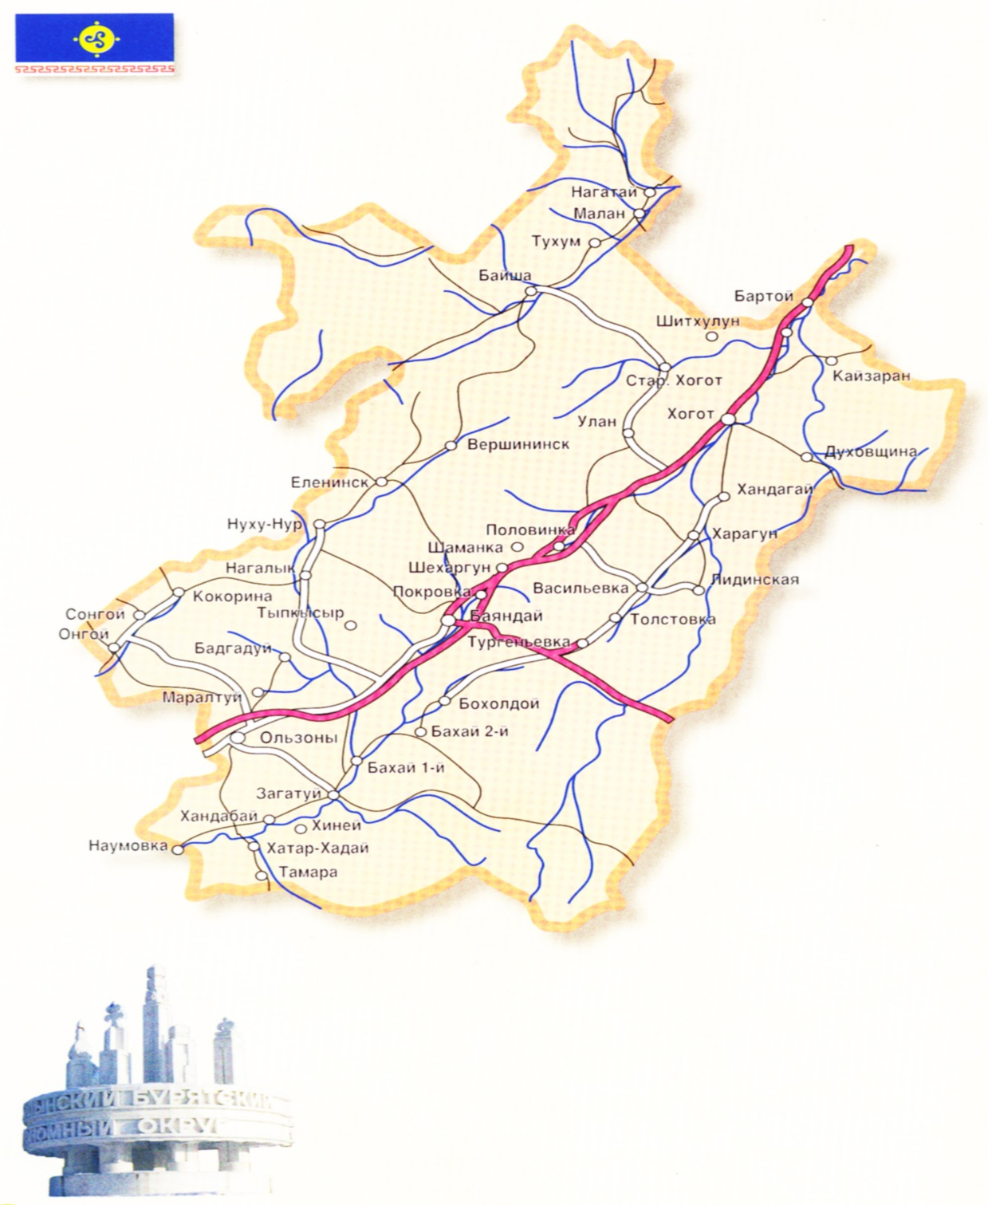

Карта Баяндаевского района
Усть-Ордынский бурятский автономный округ
Социально-экономический потенциал
Мелев В.Г

Приложение № 2

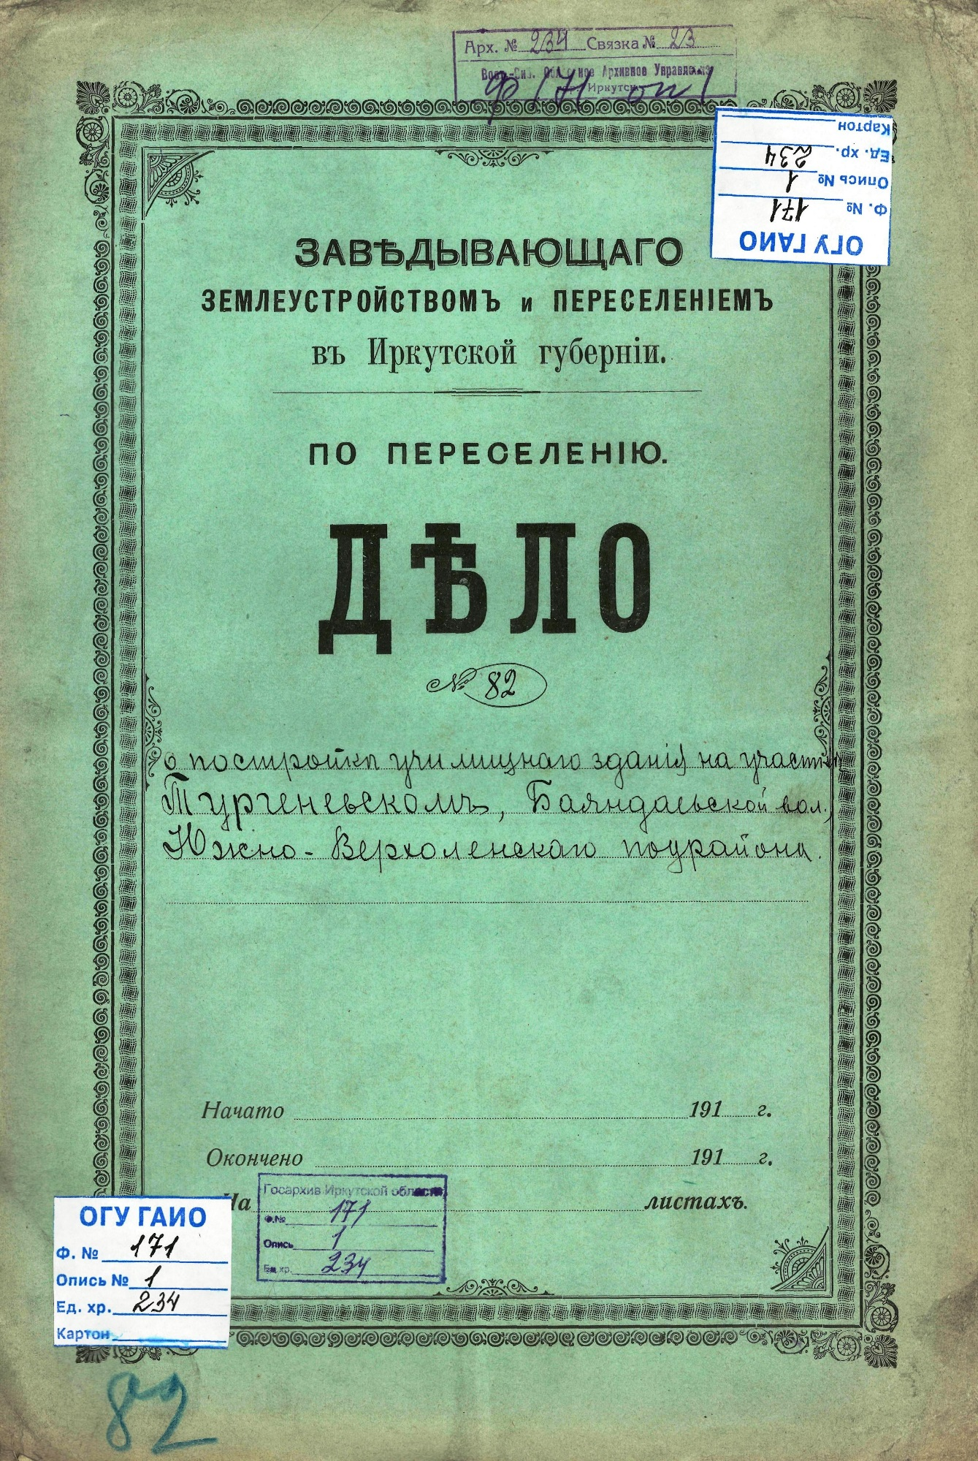
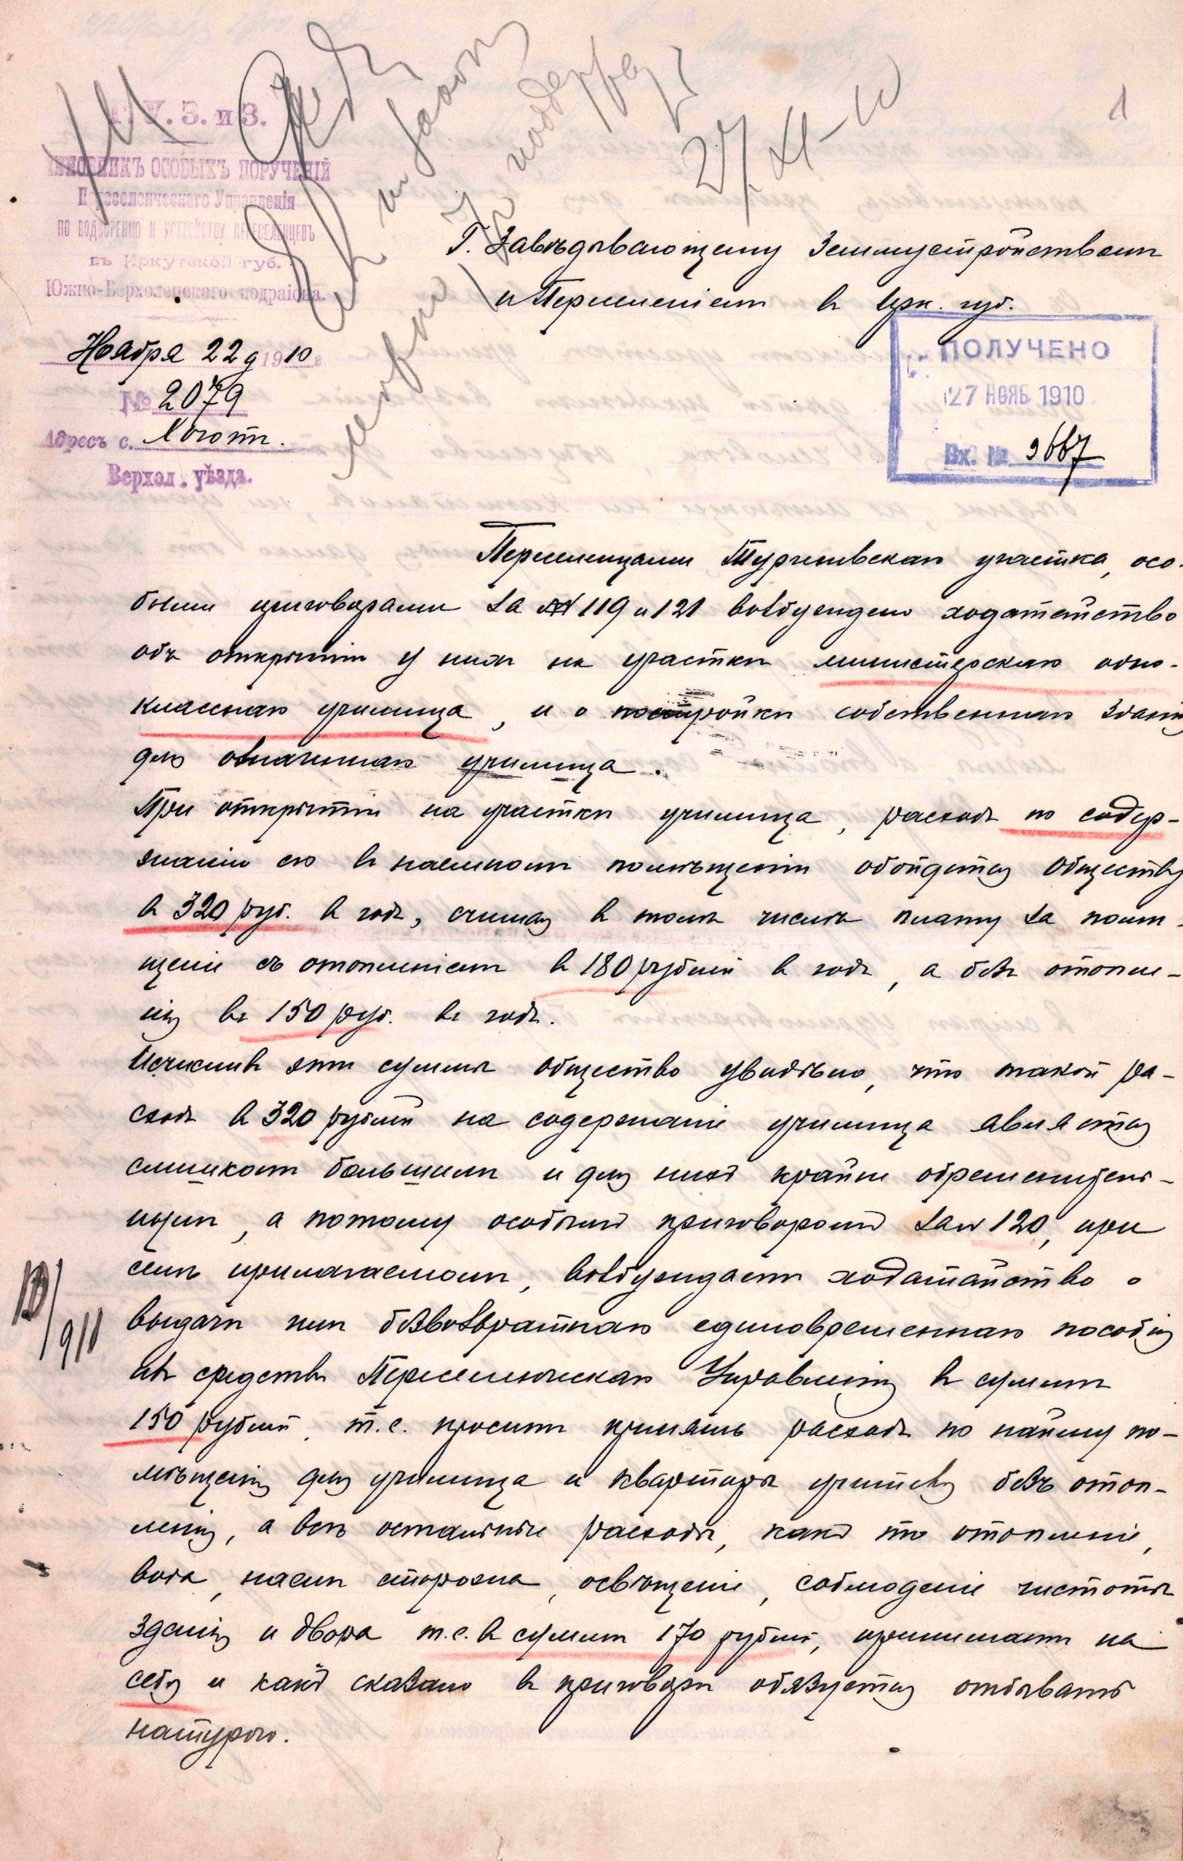
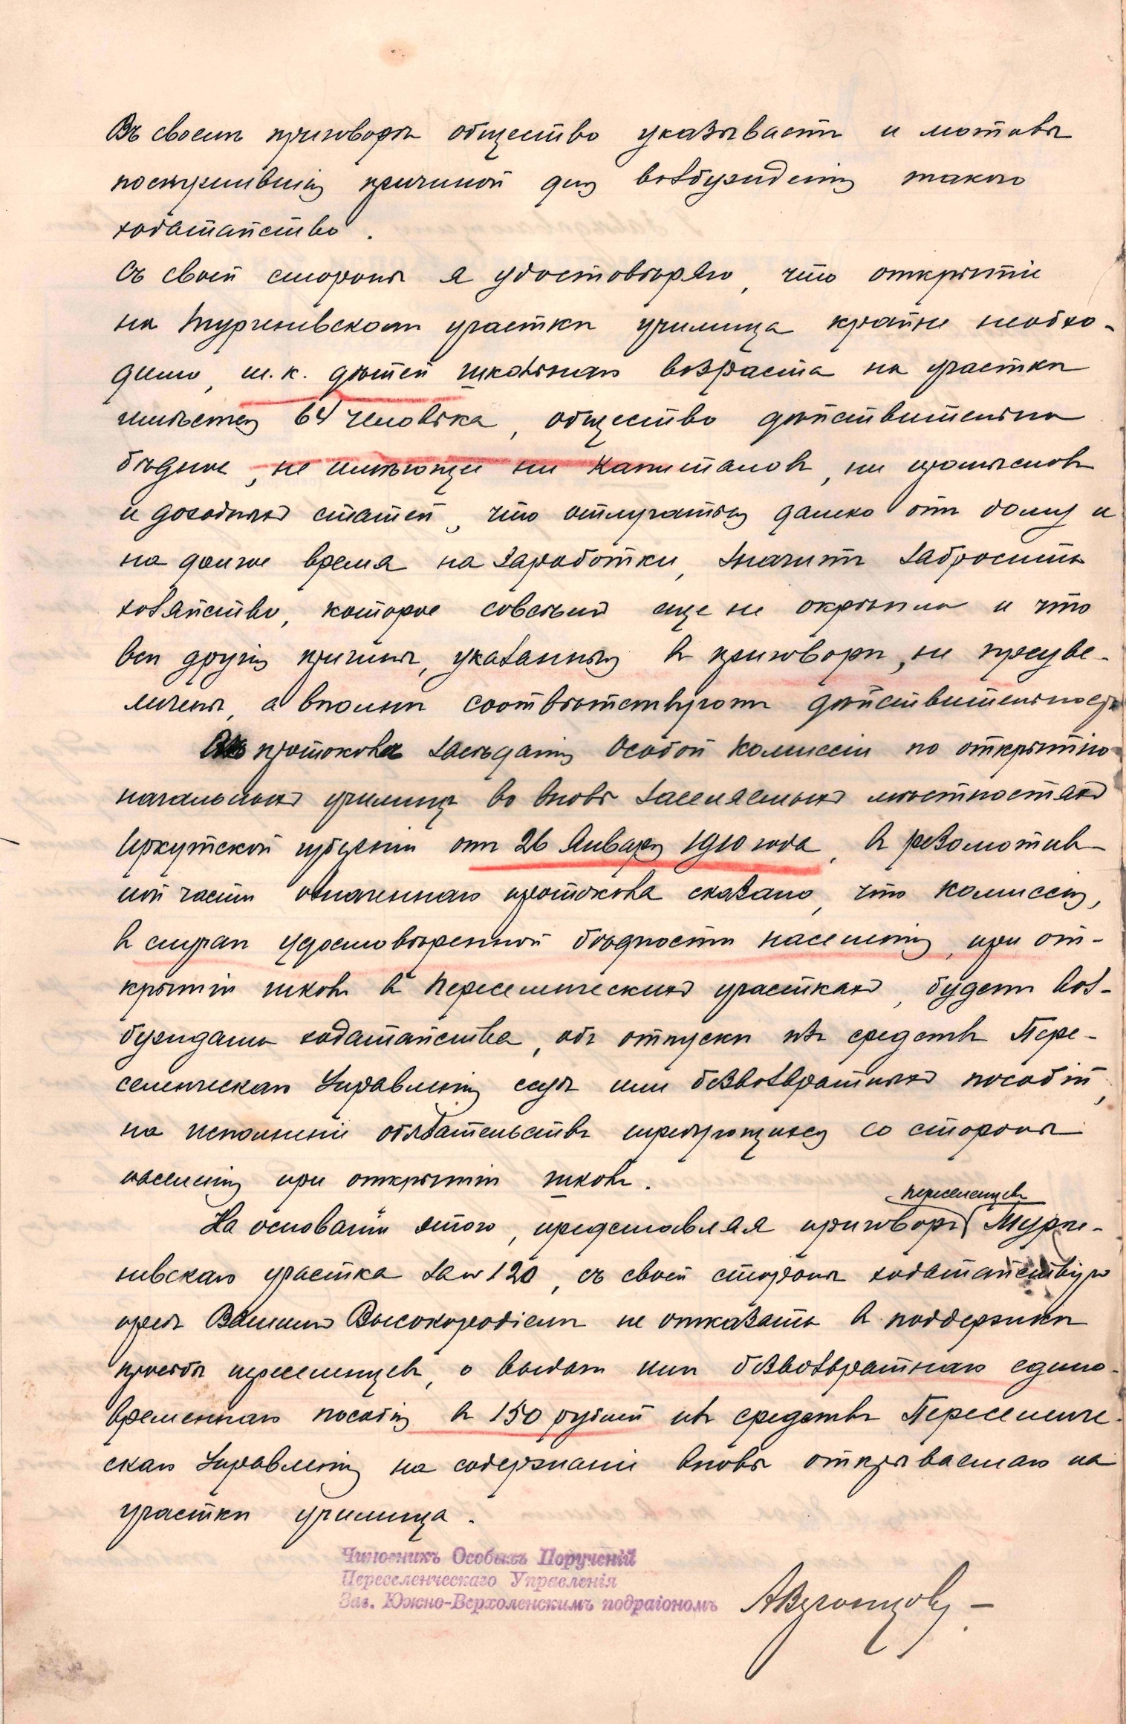
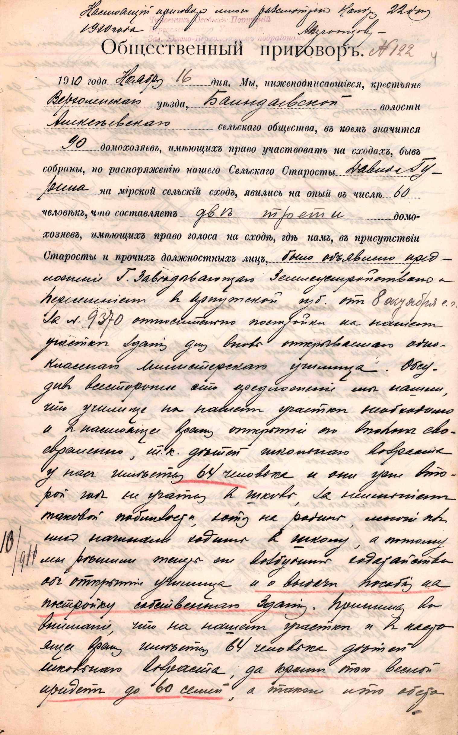
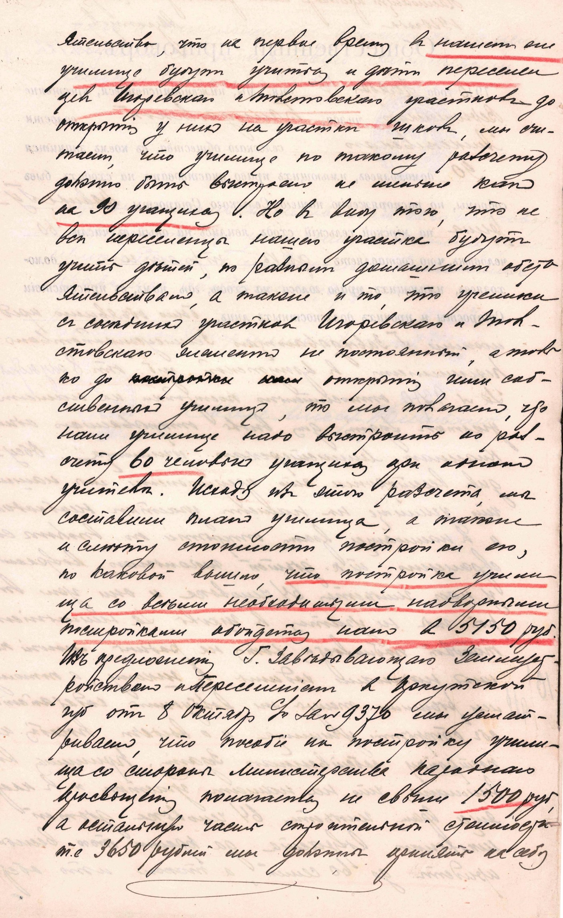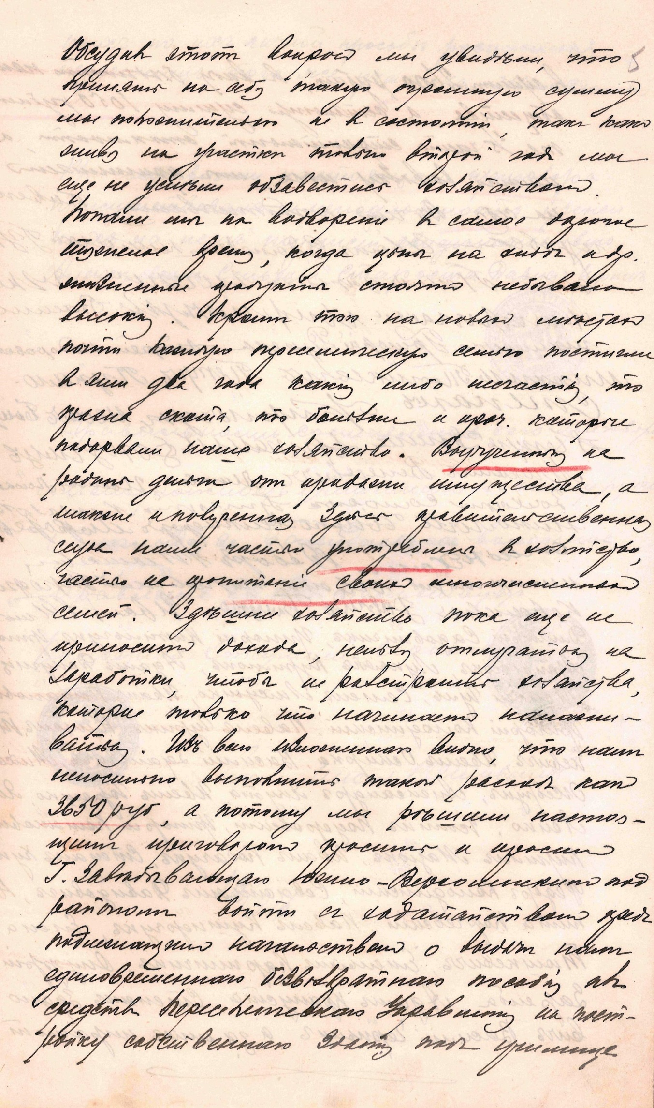
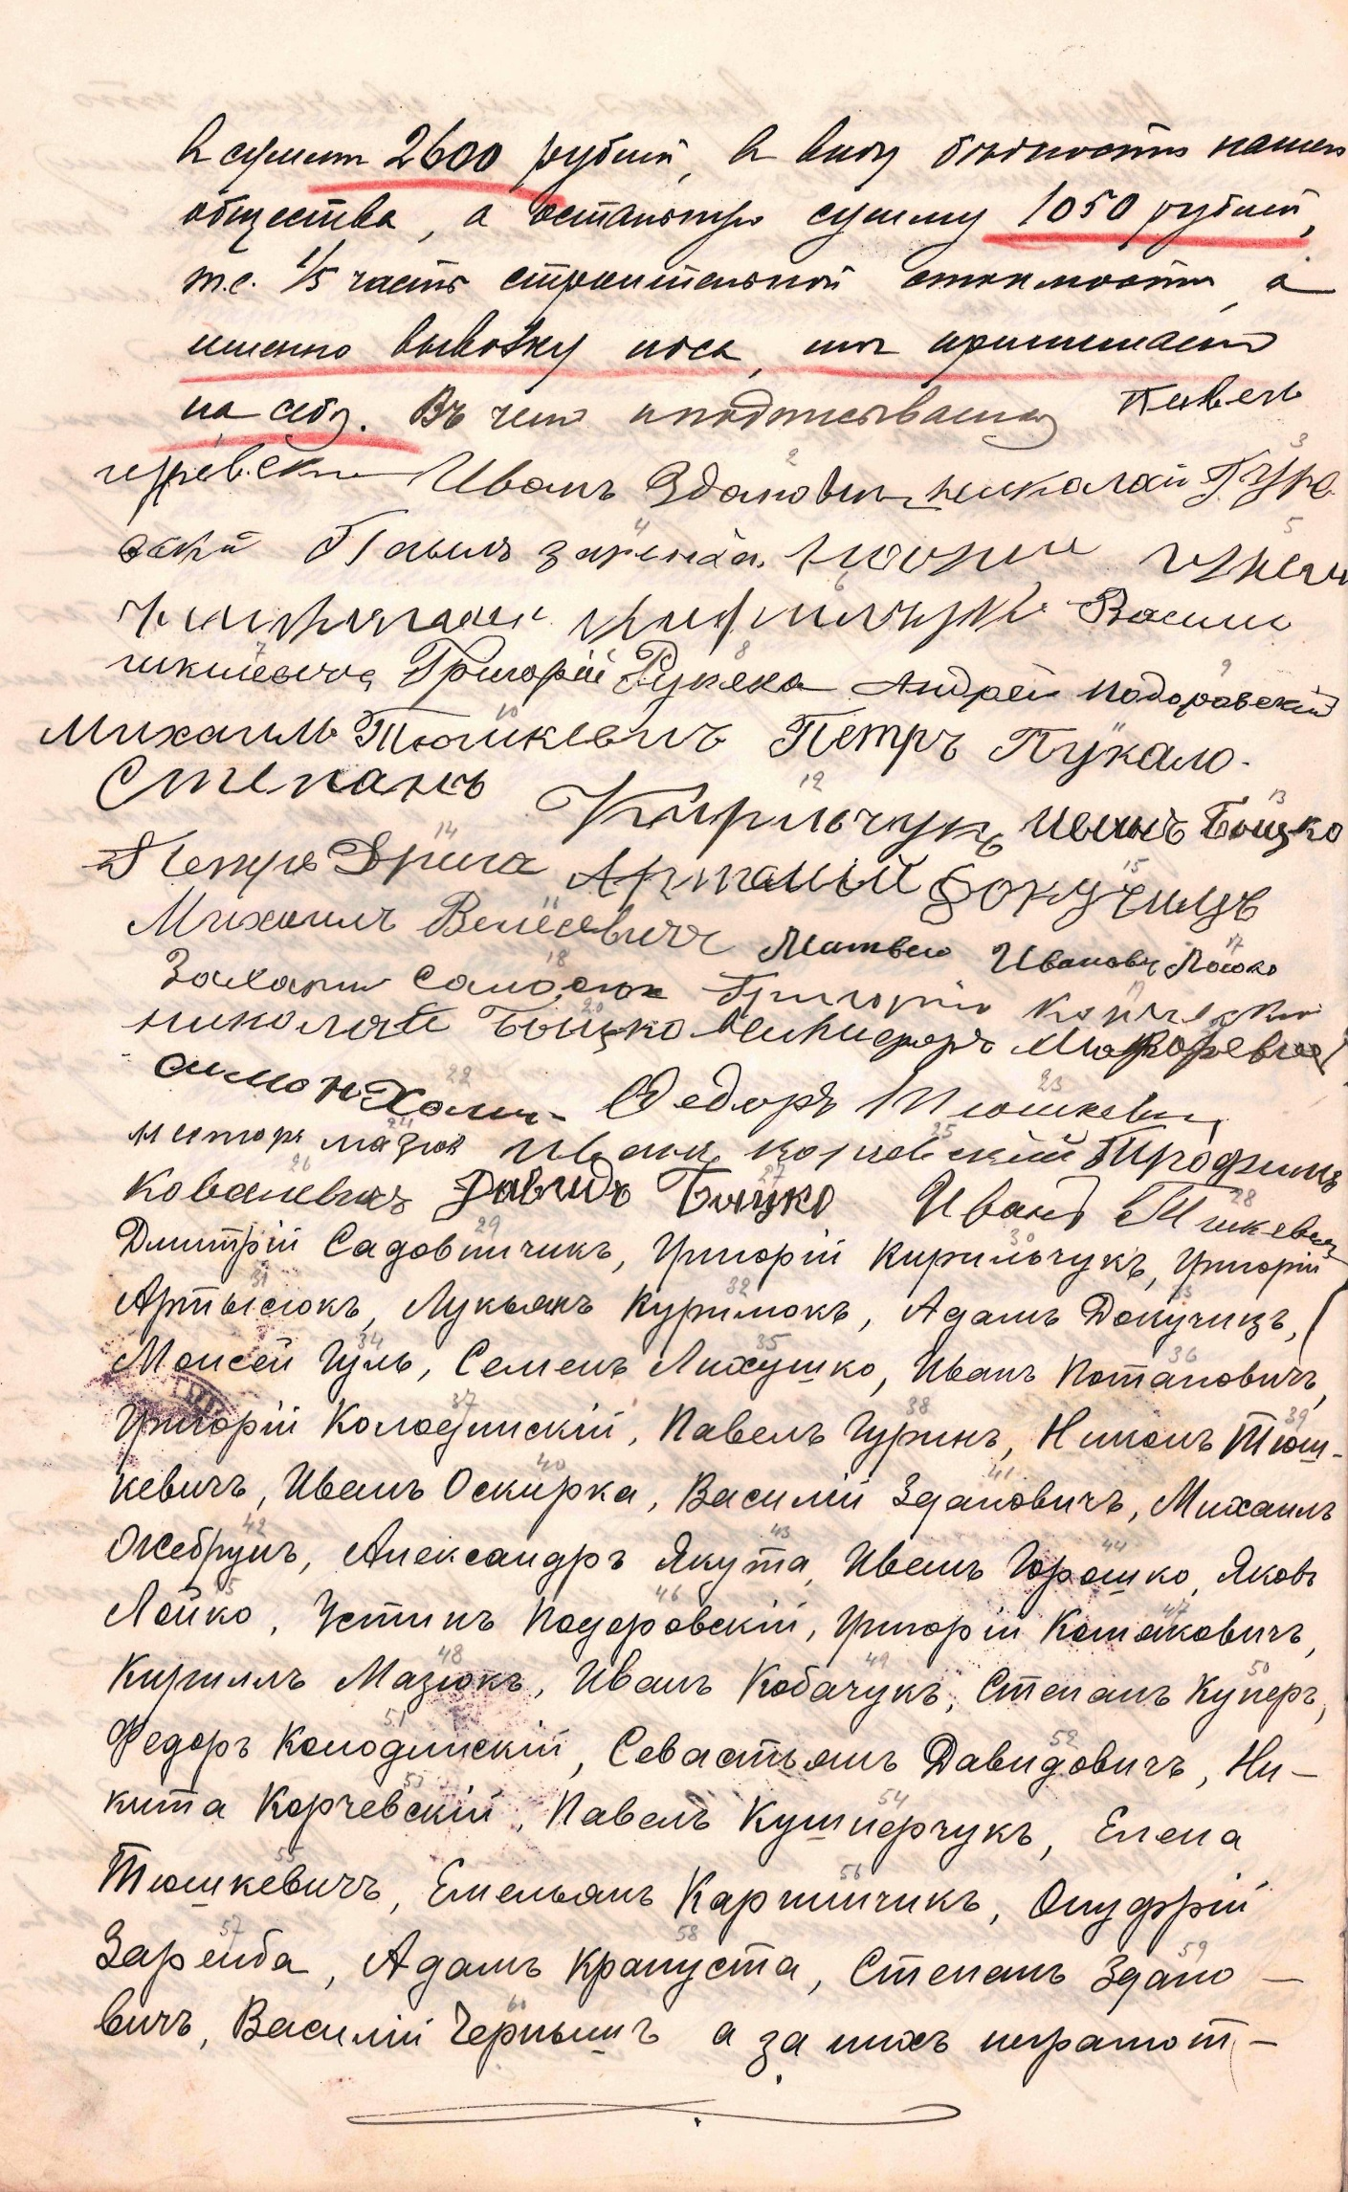
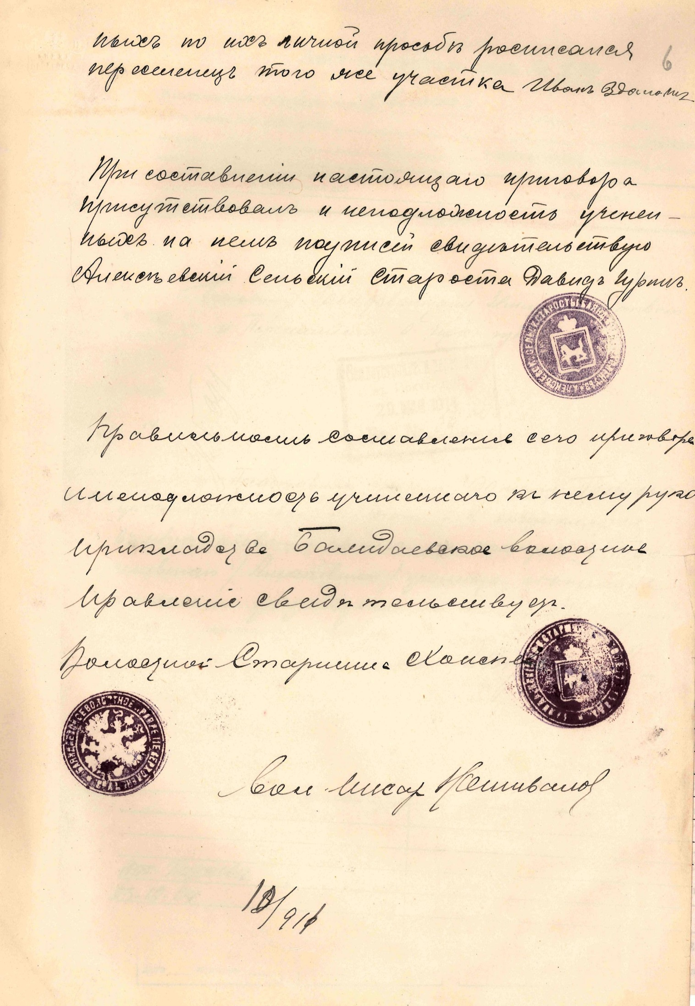

Приложение №3

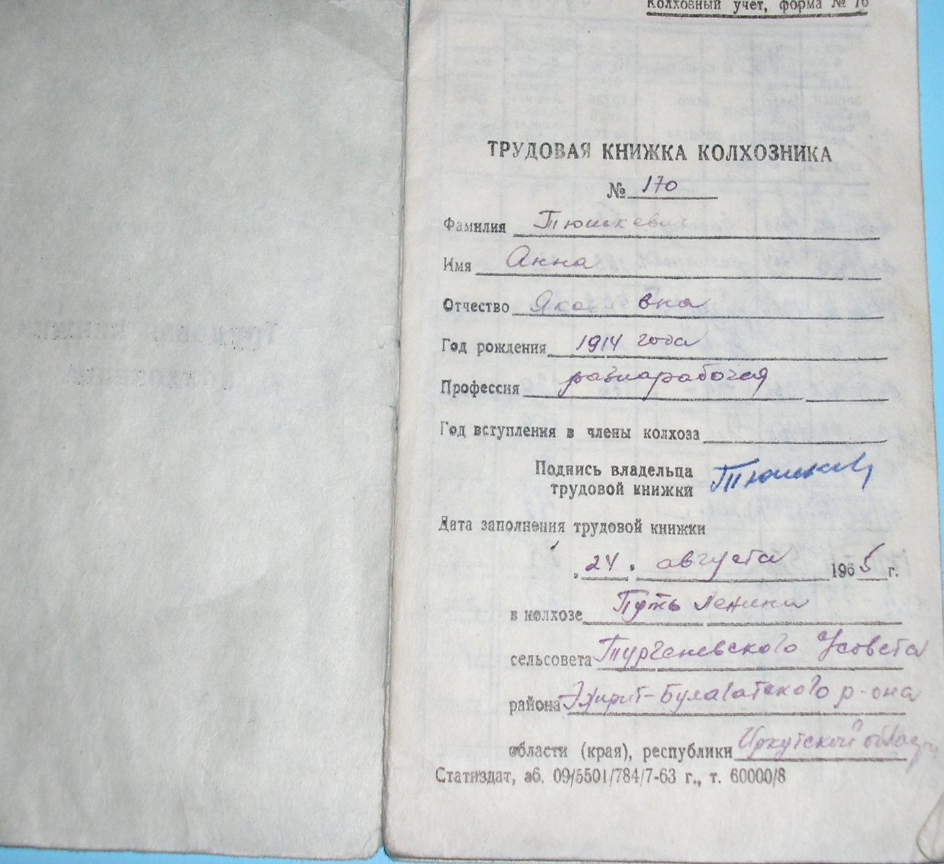

Трудовая книжка.
Из архива историко-этнографического музея с. Тургеневка.

Приложение № 4

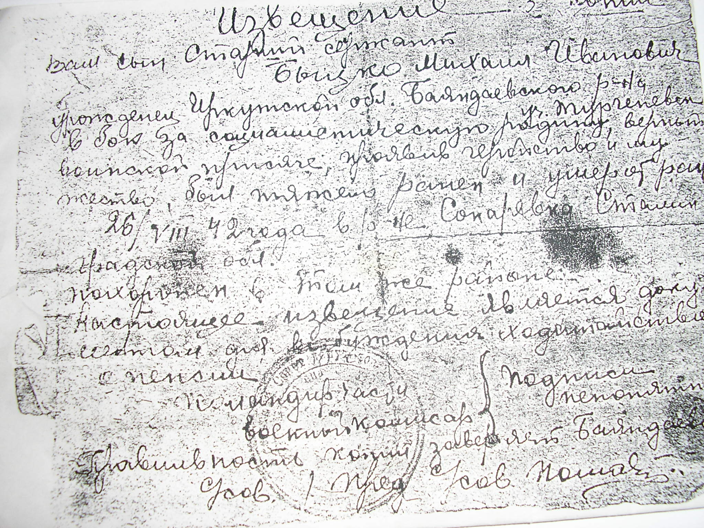

Извещение

Приложение № 5

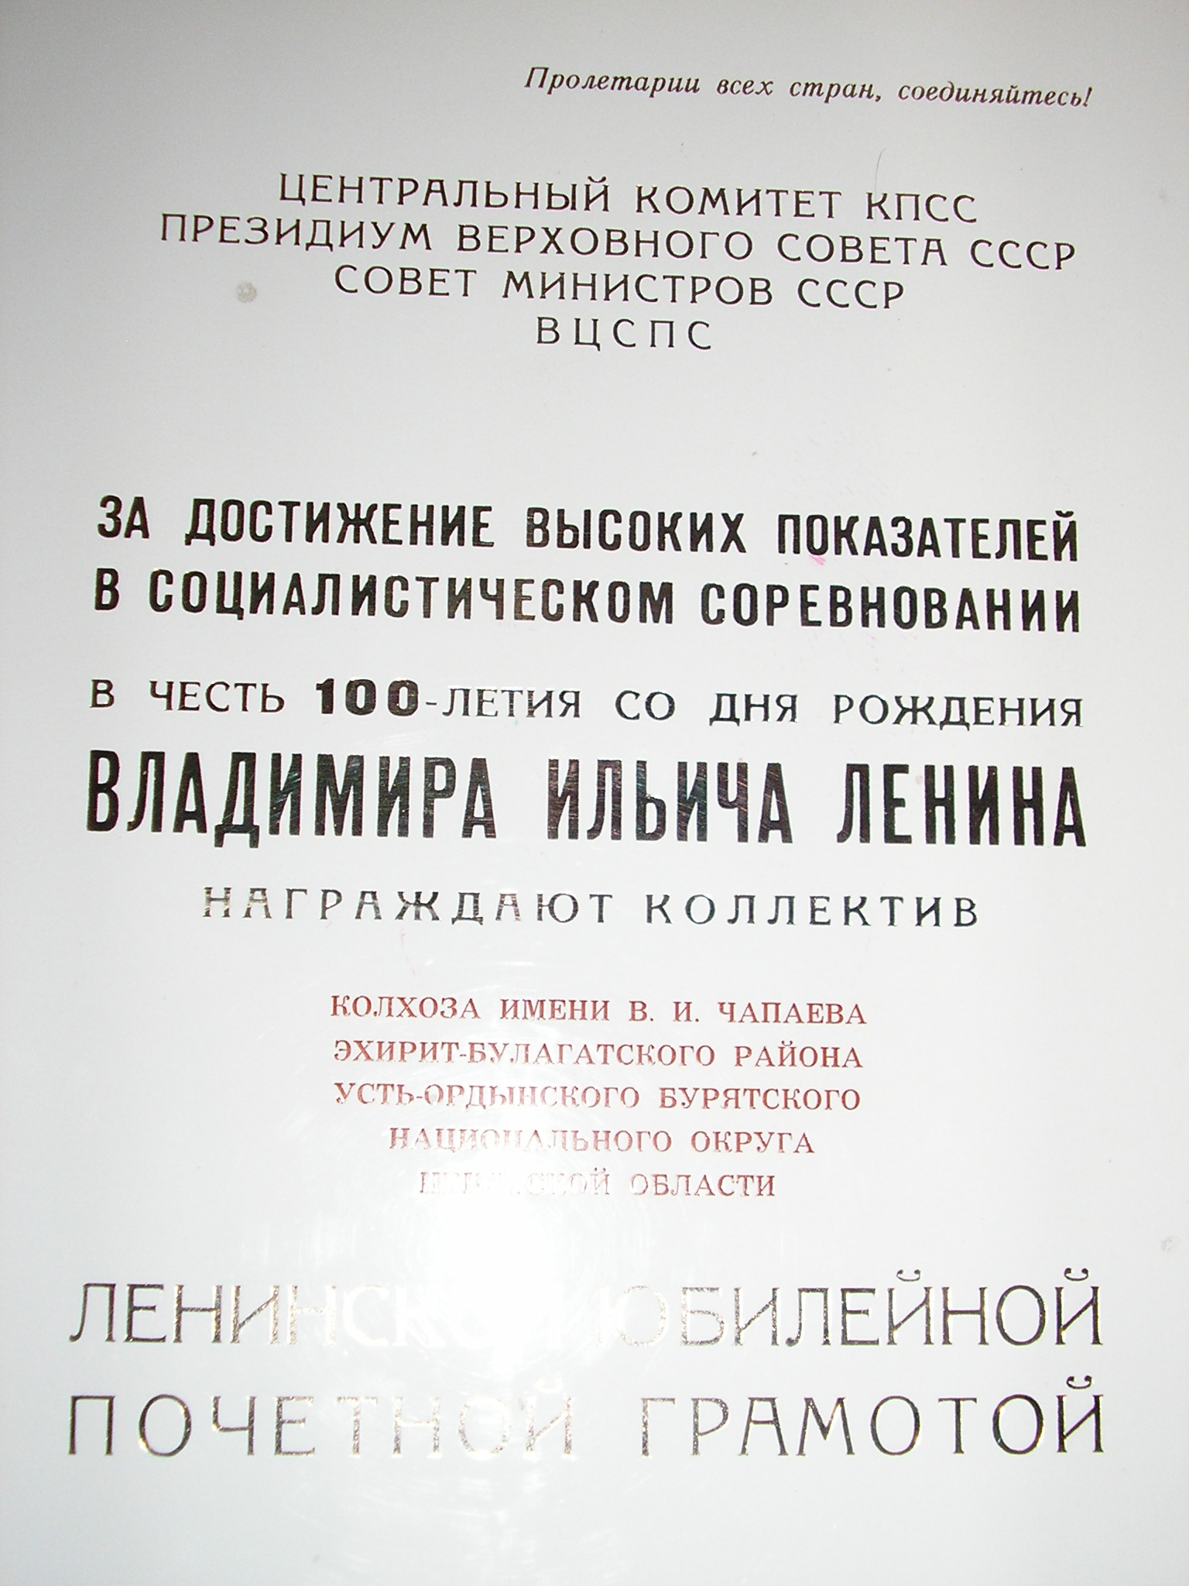

Приложение № 6

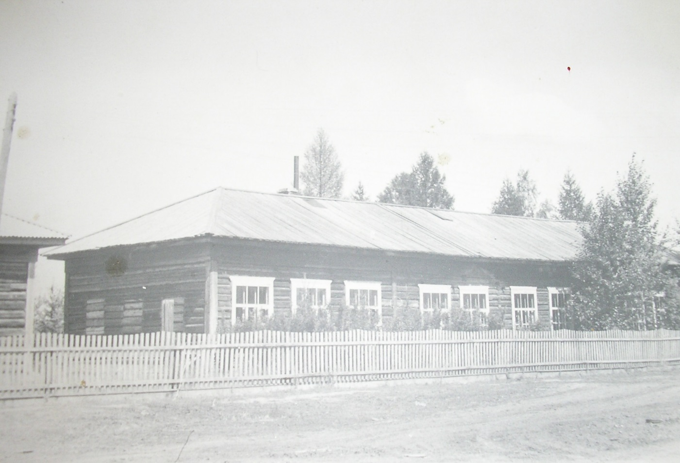

Фото школы.
Из архива историко-этнографического музея с. Тургеневка

Приложение № 7

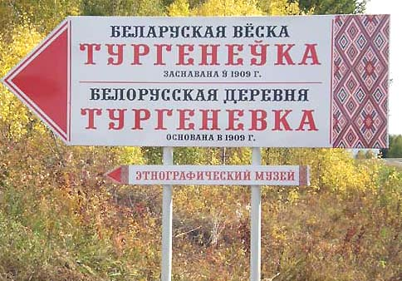

Приложение № 8

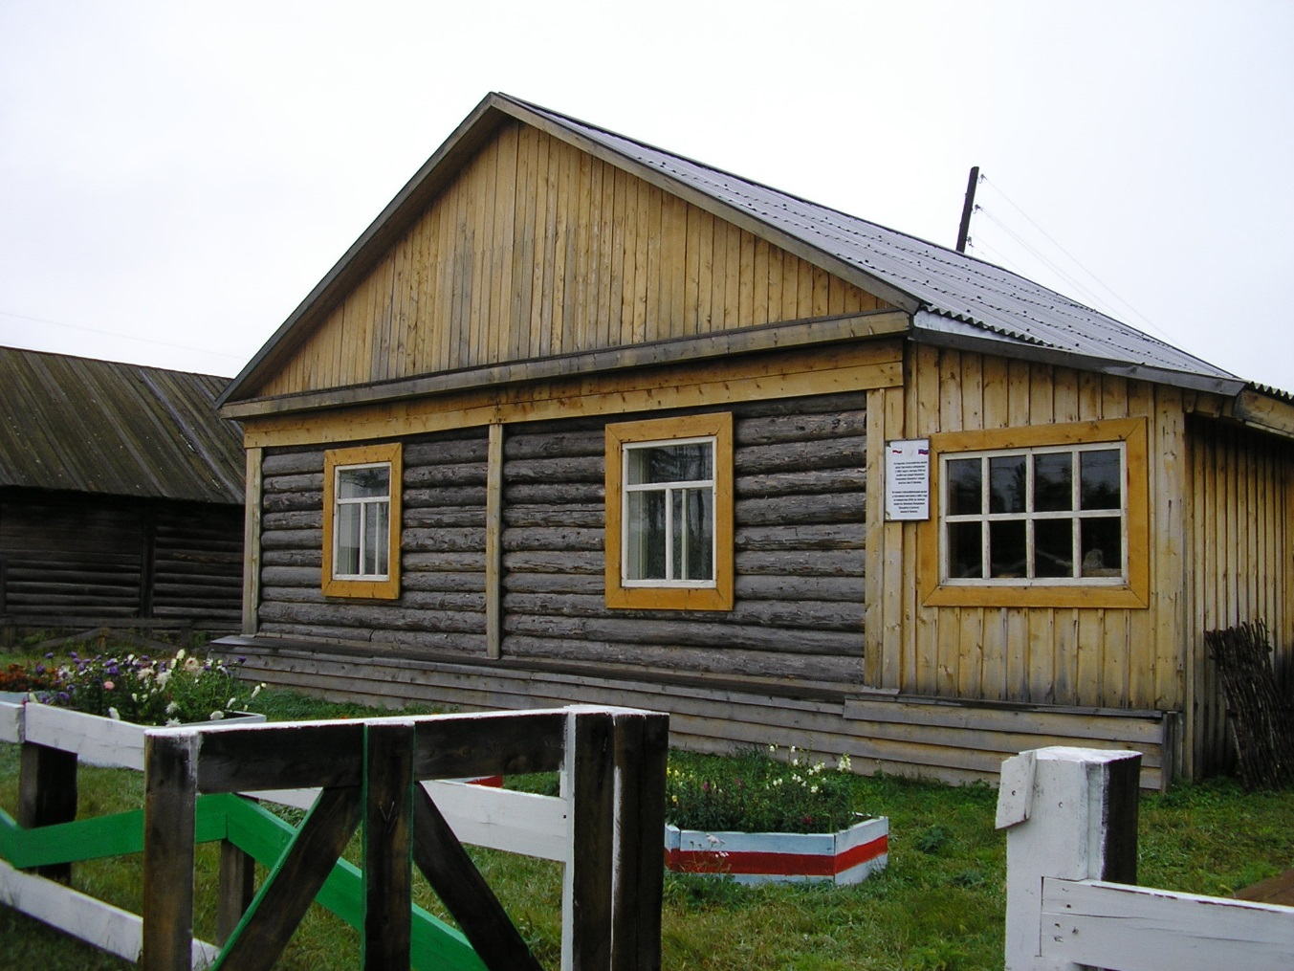

Фото музея
Из архива историко-этнографического музея с. Тургеневка

Приложение № 9

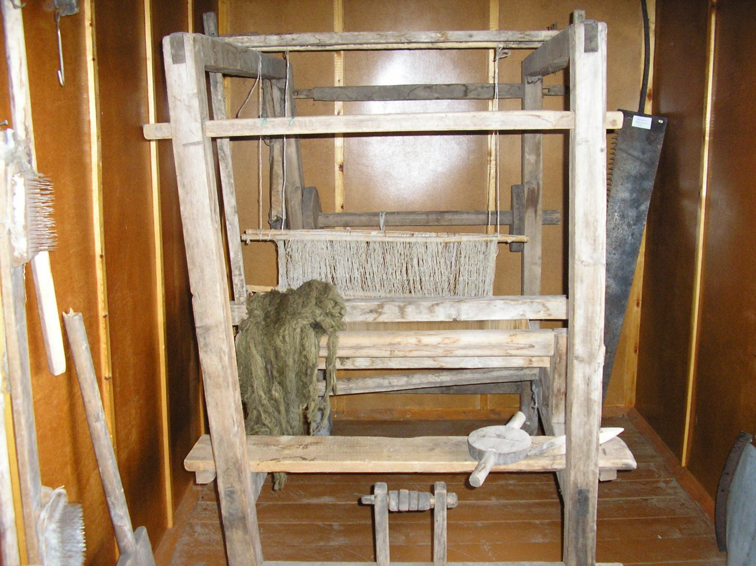

Фото ткацкого станка.
Из архива историко-этнографического музея с. Тургеневка

Приложение № 10

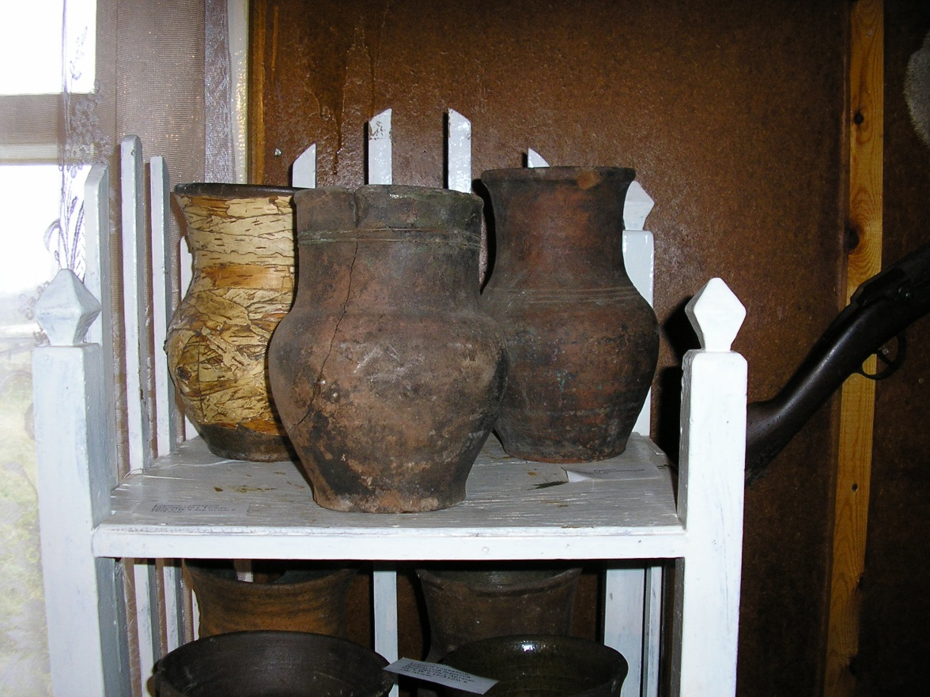
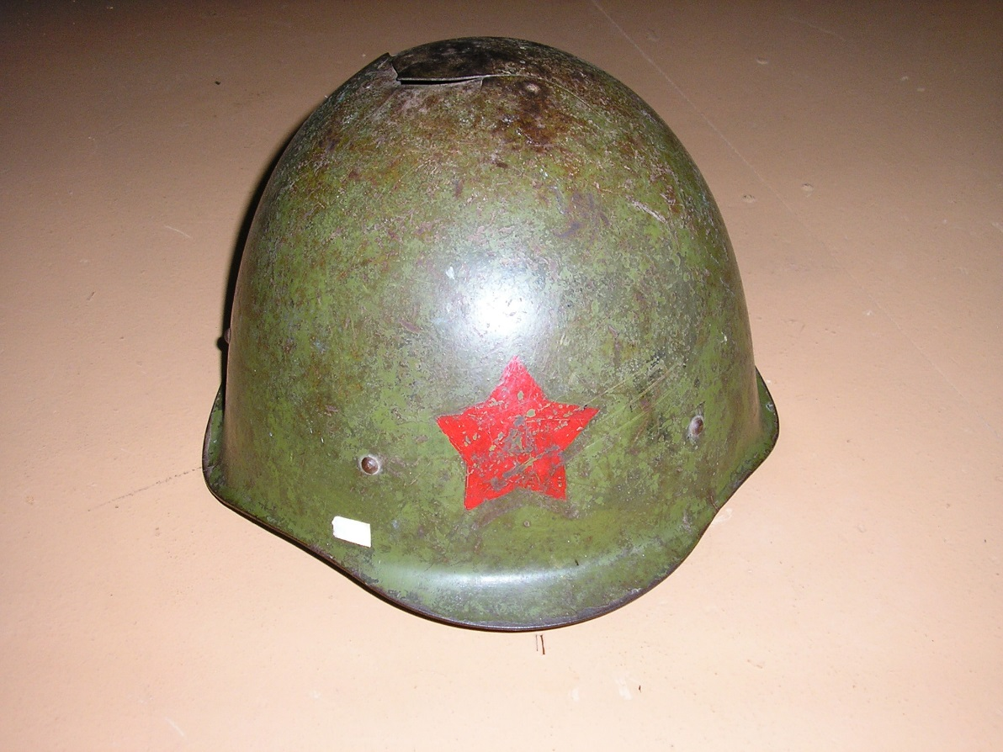

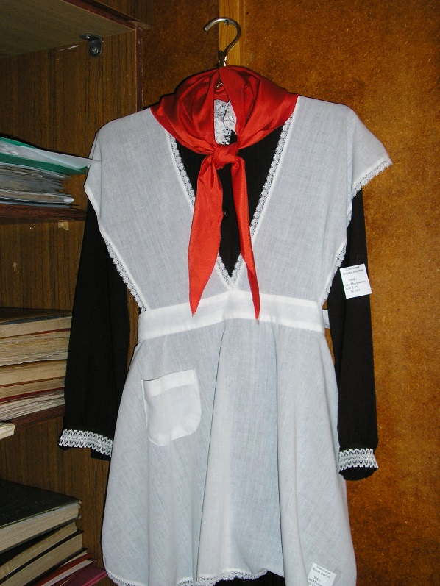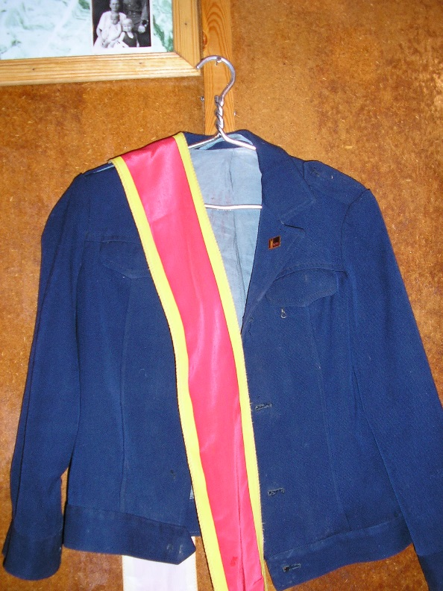

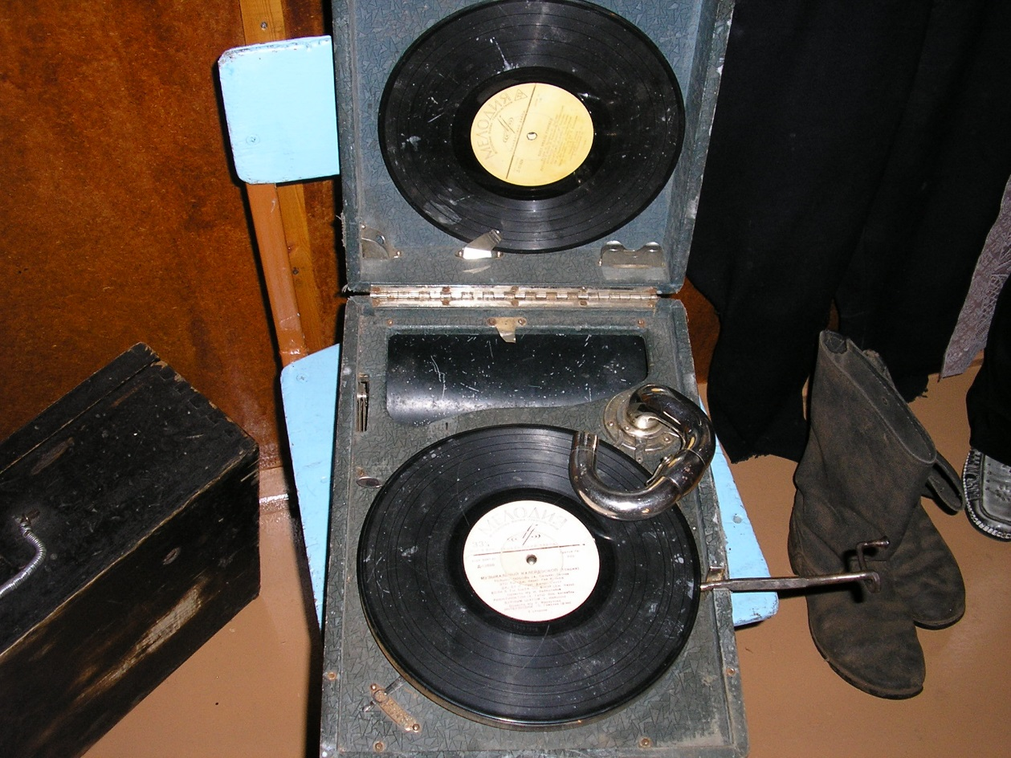

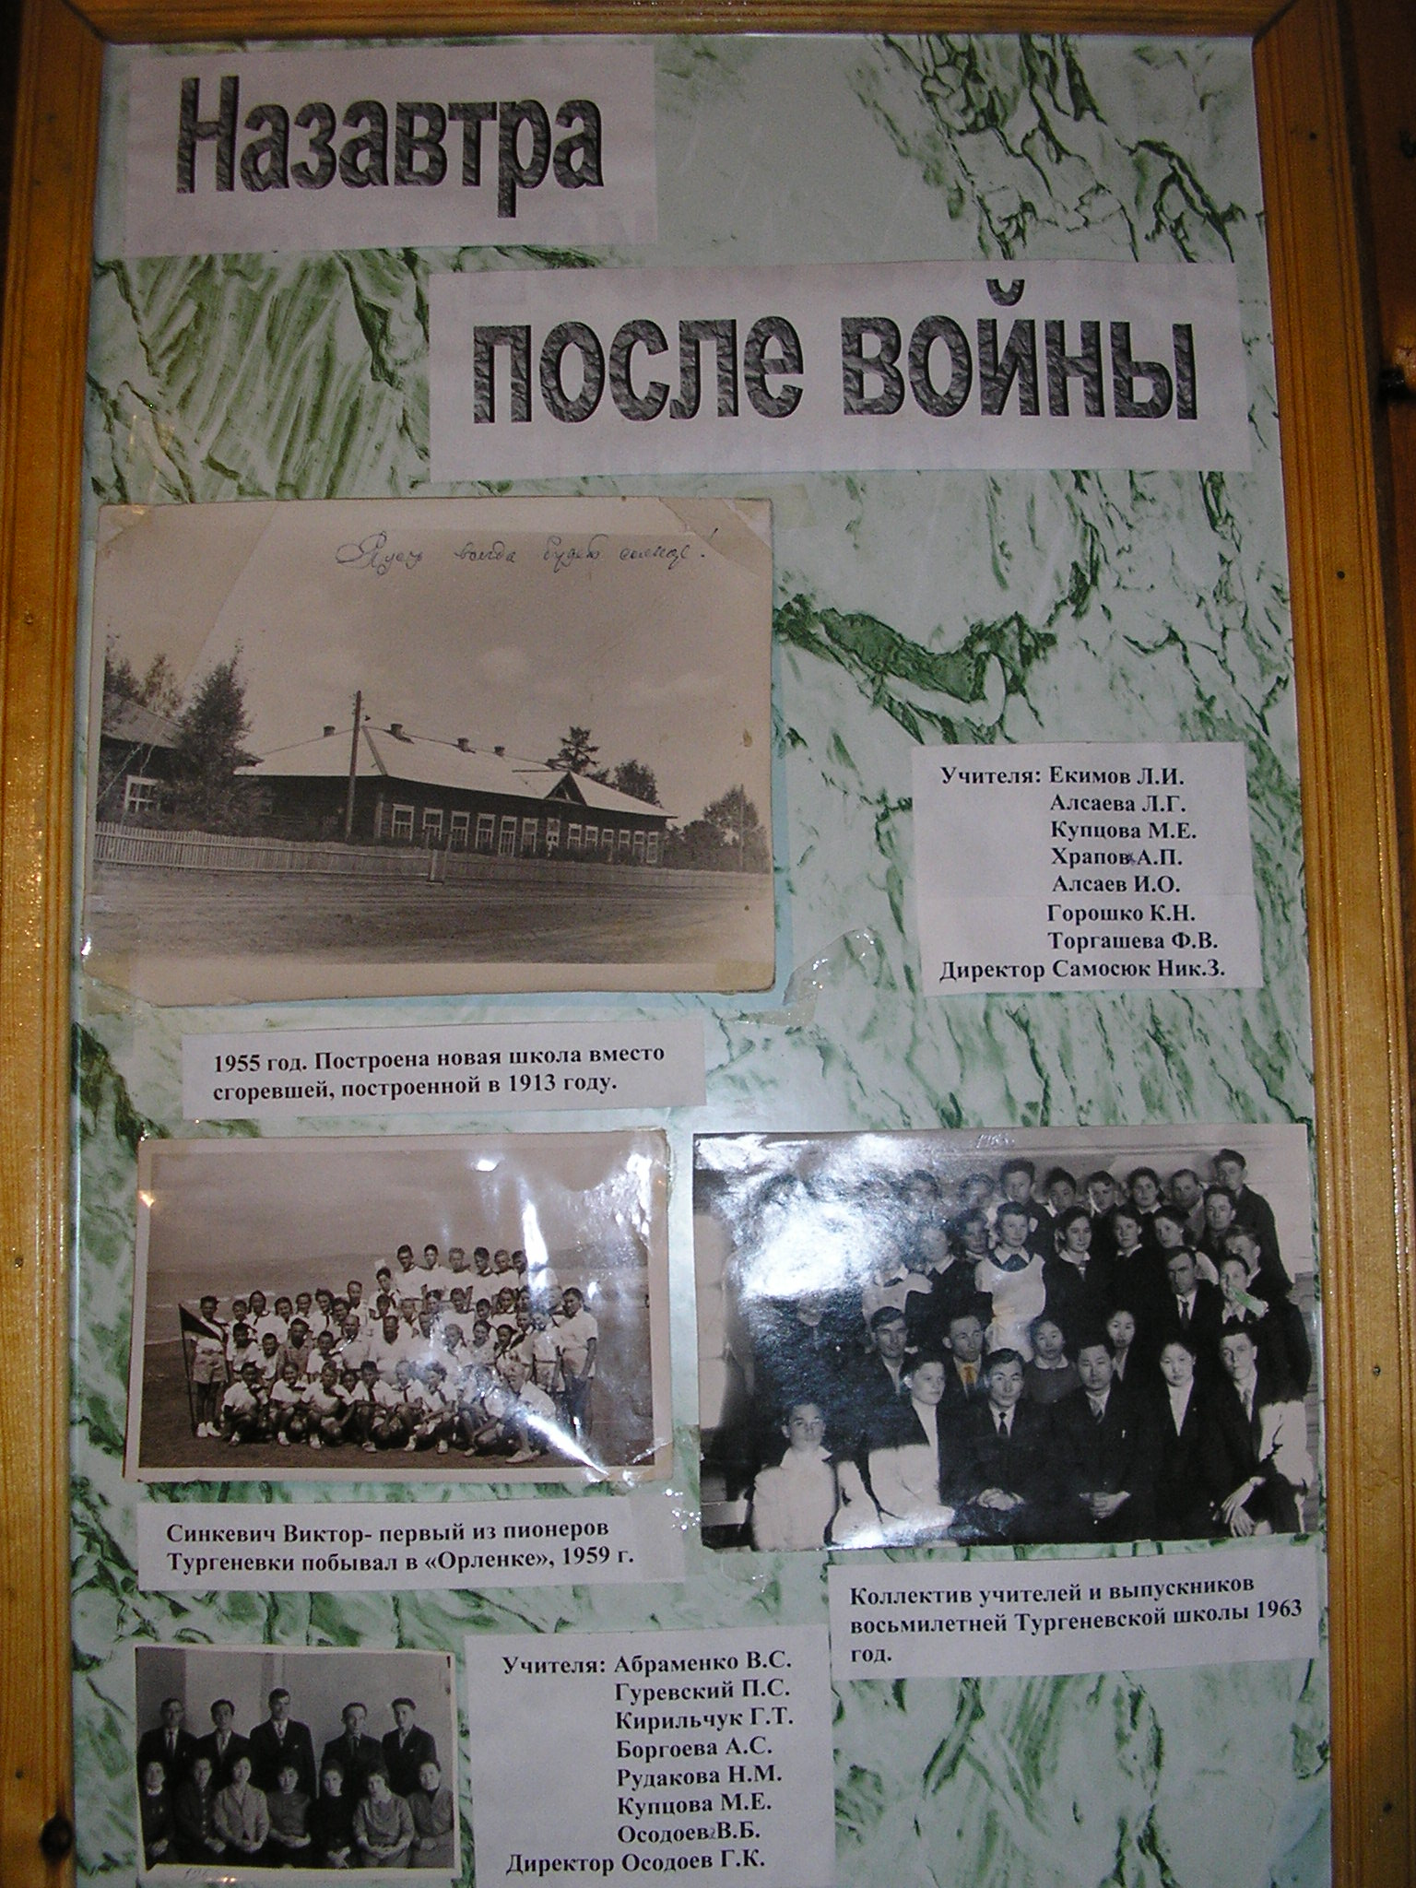

Колотыгин А. Белые росы в Сибири, Mail [Электронный документ]. wm@vsp.ru, Russia, Irkutsk
Мелев В.Г Усть-Ордынский бурятский автономный округ Социально-экономический потенциал Иркутск: ООО «Времена странствий» 2004. 278 с.:ил
Балабанов В. Ф. В дебрях названий. — Иркутск: Вост.-Сиб. кн. изд-во, 1977.— 78 с.
Мельхеев М. Н. Географические названия Восточной Сибири: Иркутская и Читинская области, — Иркутск: Вост.-Сиб. кн. изд-во, 1969. — 120 с.
ОГУ ГАИО фонд 171 опись 1 дело 234
Баяндаевский районный архив постановление №136
Баяндаевский районный архив Дело о банкротстве.
ОГУ ГАИО фонд 171 опись 1 дело 234
Газета «Заря» от 2 ноября 2002 года
Газета «Моя малая родина»
Газета «Восточно-сибирские вести»
Газета «Восточно-сибирские вести»

